|  |  |
| --- | --- |
| C:\Users\Administrator\Desktop\FC游戏\河北地质大学图表.jpg | F294CB0C9E3A08C9C03D6FEB4C3_93A54F81_4988.png |
| Hebei GEO University |

**制造装备物联及生产管理平台**

|  |  |
| --- | --- |
| 学 院： | 信息工程学院 |
| 专 业: | 计算机科学与技术 |
| 组内成员： | 李梓轩 张鑫琦 马延鑫  刘知达 董浩天 吴冠仪 |
| 指导教师： | 温晋杰 王培崇 |

2025年1月1日

目录

[第一章 绪论 5](#_Toc18439)

[1.1 项目背景与目标 5](#_Toc29082)

[1.2 生产实习课程内容及要求 5](#_Toc29513)

[第二章 制造装备物联及生产管理平台需求分析 6](#_Toc17587)

[2.1 功能需求 6](#_Toc6148)

[2.1.1 登录管理 6](#_Toc9878)

[2.1.2 用户管理 8](#_Toc959)

[2.1.3 角色管理 9](#_Toc10841)

[2.1.4 客户管理 11](#_Toc12859)

[2.1.5 产品管理 13](#_Toc17841)

[2.1.6 工艺管理 14](#_Toc28526)

[2.1.7 工艺要求 16](#_Toc21894)

[2.1.8 工艺计划 17](#_Toc2624)

[2.1.9 工序管理 19](#_Toc17470)

[2.2 非功能性需求 20](#_Toc9779)

[2.3 需求总结 20](#_Toc18233)

[2.4 数据字典 21](#_Toc27494)

[2.5 数据流图 24](#_Toc5461)

[2.5.1 顶层数据流图 24](#_Toc3984)

[2.5.2 登录 24](#_Toc18042)

[2.5.3 用户管理 26](#_Toc18400)

[2.5.4 角色管理 28](#_Toc19566)

[2.5.5 客户管理 30](#_Toc29425)

[2.5.6 产品管理 32](#_Toc14226)

[2.5.7 工艺管理 33](#_Toc806)

[2.5.8 工艺要求 35](#_Toc20015)

[2.5.9 工艺计划 37](#_Toc13619)

[2.5.10 工序管理 38](#_Toc29563)

[第三章 制造装备物联及生产管理平台设计说明 40](#_Toc15259)

[3.1 系统概述 40](#_Toc899)

[3.2 功能模块设计 40](#_Toc3942)

[3.2.1 系统功能模块设计概览 40](#_Toc13206)

[3.2.2 登录模块 41](#_Toc22380)

[3.2.3 系统管理模块 41](#_Toc17132)

[3.2.4 计划进度模块 42](#_Toc8914)

[3.2.5 工艺监控模块 42](#_Toc26012)

[3.3 数据库设计 43](#_Toc22715)

[第四章 系统详细设计 46](#_Toc25626)

[4.1 系统开发 46](#_Toc3641)

[4.1.1 开发技术架构 46](#_Toc31703)

[4.1.2 系统逻辑架构 46](#_Toc15613)

[4.2 交互界面概述 46](#_Toc12732)

[4.3 样式项目结构介绍 46](#_Toc26716)

[4.4 安全与性能优化设计 47](#_Toc3474)

[4.5 部署设计 47](#_Toc27552)

[第五章 制造装备物联及生产管理平台实现及使用说明 48](#_Toc11670)

[5.1 系统登录 48](#_Toc17344)

[5.2 系统管理 49](#_Toc23502)

[5.2.1 用户管理 49](#_Toc30705)

[5.2.2 角色管理 51](#_Toc23252)

[5.3 计划进度 57](#_Toc8114)

[5.3.1 客户管理 57](#_Toc3638)

[5.3.2 产品管理 59](#_Toc14910)

[5.4 工艺监控 61](#_Toc670)

[5.4.1 工艺管理 61](#_Toc27273)

[5.4.2 工艺要求 62](#_Toc15445)

[5.4.3 工艺计划 64](#_Toc1079)

[5.4.4 工序管理 65](#_Toc9964)

[第六章 系统测试 67](#_Toc31019)

[6.1 测试报告表格 67](#_Toc5895)

[第七章 生产实习总结 77](#_Toc29850)

# 绪论

## 项目背景与目标

制造装备物联及生产管理平台旨在通过信息化手段，实现对生产制造过程中的设备、工艺、计划、产品等关键环节的高效管理和全面监控。平台支持用户登录、基础信息管理、计划进度管理、工艺监控管理等功能模块，为企业提供精细化管理和高效运营的解决方案。

## 生产实习课程内容及要求

企业中生产系统总体的功能结构大致如下图 一-1所示

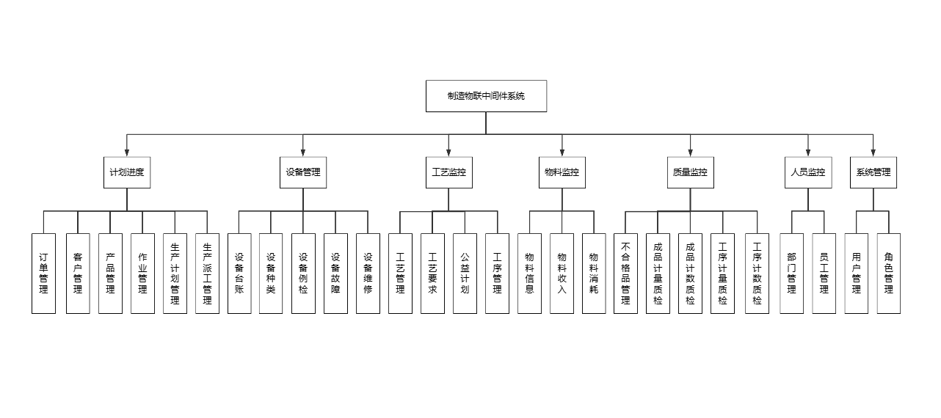

图 一-1企业生产系统总体的功能结构

本次生产实习要求完成功能结构图

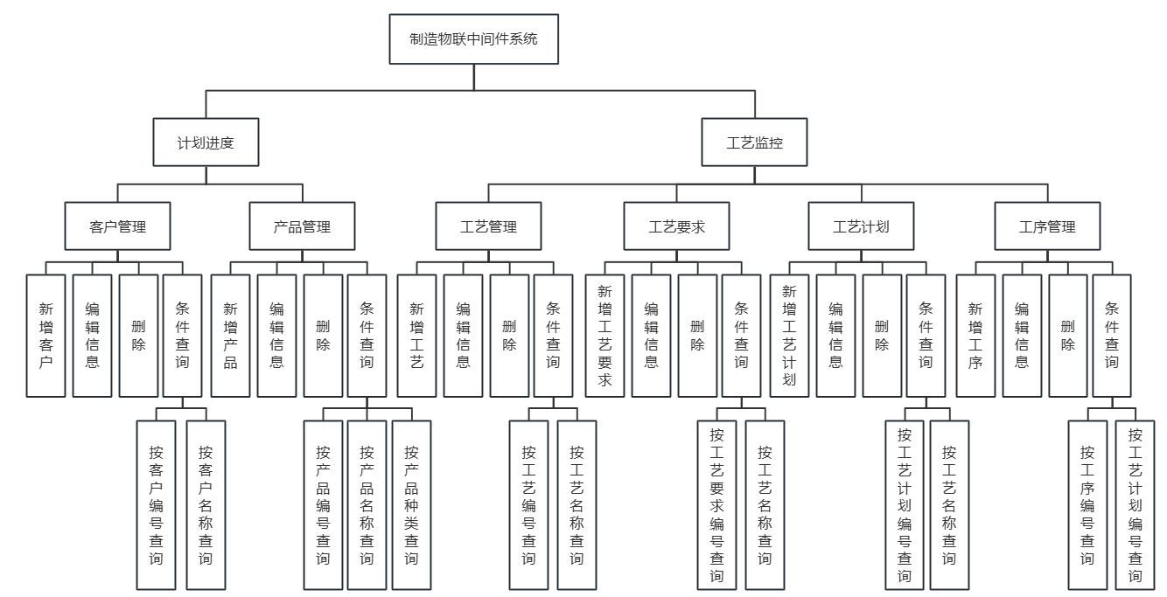

图 一-2生产实习功能要求

# 制造装备物联及生产管理平台需求分析

## 功能需求

### 登录管理

#### 登录-用户登录

表 二-1用户登录需求列表

| **需求编号** | **CRAFTMEN-001** |
| --- | --- |
| 需求名称 | 登录-用户登录 |
| 需求描述 | 用户通过用户名和密码登录系统。 |
| 前置条件 | 系统已启动并运行，用户已进入登录界面。 |
| 初始显示 | 登录界面，包含用户名、密码输入框，记住密码选项，验证码输入框，登录按钮。 |
| 输入 | 用户名、密码、验证码。 |
| 输出 | 登录成功跳转到主界面，登录失败提示错误信息。 |
| 备注 | 无。 |

#### 

#### 登录-记住密码

表 二-2记住密码需求列表

| **需求编号** | **CRAFTMEN-002** |
| --- | --- |
| 需求名称 | 登录-记住密码 |
| 需求描述 | 系统记住用户的登录密码，提升用户体验。 |
| 前置条件 | 用户已登录过并勾选“记住密码”选项。 |
| 初始显示 | 登录界面，用户名和密码输入框已填充上次登录的用户名和密码。 |
| 输入 | 无。 |
| 输出 | 自动填充用户名和密码。 |
| 备注 | 该功能应确保密码存储的安全性，建议使用加密存储。 |

#### 

#### 登录-验证码生成

表 二-3验证码生成需求列表

| **需求编号** | **CRAFTMEN-003** |
| --- | --- |
| 需求名称 | 登录-验证码生成 |
| 需求描述 | 系统生成并显示验证码。 |
| 前置条件 | 用户进入登录界面。 |
| 初始显示 | 登录界面，包含验证码图片。 |
| 输入 | 无。 |
| 输出 | 生成并显示验证码图片。 |
| 备注 | 验证码应定期刷新，防止恶意破解。 |

#### 登录-验证码验证

表 二-4验证码验证需求列表

| **需求编号** | **CRAFTMEN-004** |
| --- | --- |
| 需求名称 | 登录-验证码验证 |
| 需求描述 | 系统验证用户输入的验证码是否正确。 |
| 前置条件 | 用户输入验证码并点击登录按钮。 |
| 初始显示 | 登录界面，验证码输入框。 |
| 输入 | 用户输入的验证码。 |
| 输出 | 验证成功或失败提示。 |
| 备注 | 验证码不区分大小写。 |

#### 登录-用户校验

表 二-5用户校验需求列表

| **需求编号** | **CRAFTMEN-005** |
| --- | --- |
| 需求名称 | 登录-用户校验 |
| 需求描述 | 系统验证用户输入的用户名和密码是否正确。 |
| 前置条件 | 用户输入用户名、密码并点击登录按钮。 |
| 初始显示 | 登录界面，用户名和密码输入框。 |
| 输入 | 用户名、密码。 |
| 输出 | 登录成功跳转到主界面，登录失败提示错误信息。 |
| 备注 | 密码应进行加密处理，防止明文存储。 |

### 用户管理

#### 用户管理-分页展示

表 二-6分页展示需求列表

| **需求编号** | **CRAFTMEN-006** |
| --- | --- |
| 需求名称 | 用户管理-分页展示 |
| 需求描述 | 系统分页展示用户数据，支持通过用户手机号码、用户名称和状态等查询。 |
| 前置条件 | 用户已登录并进入用户管理界面。 |
| 初始显示 | 用户管理界面，分页显示用户列表，包含搜索框和状态筛选选项。 |
| 输入 | 搜索关键字（手机号码、用户名称）、状态筛选条件。 |
| 输出 | 分页显示用户列表。 |
| 备注 | 每页显示数量可配置。 |

#### 用户管理-新增用户

表 二-7新增用户需求列表

| **需求编号** | **CRAFTMEN-007** |
| --- | --- |
| 需求名称 | 用户管理-新增用户 |
| 需求描述 | 系统支持新增用户，需要赋予用户一个角色，并定义用户状态（正常/停用）。 |
| 前置条件 | 用户已登录并进入用户管理界面，具有新增用户权限。 |
| 初始显示 | 用户管理界面，新增用户表单。 |
| 输入 | 用户信息（用户名、手机号码、角色、状态）。 |
| 输出 | 提示新增成功或失败信息，并刷新用户列表。 |
| 备注 | 角色选择应从角色管理中获取。 |

#### 用户管理-修改用户

表 二-8修改用户需求列表

| **需求编号** | **CRAFTMEN-008** |
| --- | --- |
| 需求名称 | 用户管理-修改用户 |
| 需求描述 | 系统支持修改用户信息，包括角色和状态（正常/停用）。 |
| 前置条件 | 用户已登录并进入用户管理界面，具有修改用户权限。 |
| 初始显示 | 用户管理界面，选中用户的详细信息表单。 |
| 输入 | 修改后的用户信息（角色、状态）。 |
| 输出 | 提示修改成功或失败信息，并刷新用户列表。 |
| 备注 | 状态修改会影响用户是否能登录系统。 |

#### 用户管理-重置密码

表 二-9重置密码需求列表

| **需求编号** | **CRAFTMEN-009** |
| --- | --- |
| 需求名称 | 用户管理-重置密码 |
| 需求描述 | 系统支持管理员重置用户密码。 |
| 前置条件 | 用户已登录并进入用户管理界面，具有重置密码权限。 |
| 初始显示 | 用户管理界面，选中用户的详细信息表单。 |
| 输入 | 选择要重置密码的用户，输入临时密码。 |
| 输出 | 提示重置成功或失败信息。 |
| 类型 | 同步操作。 |
| 备注 | 重置后应提示用户修改临时密码。 |

#### 用户管理-删除用户

表 二-10删除用户需求列表

| **需求编号** | **CRAFTMEN-010** |
| --- | --- |
| 需求名称 | 用户管理-删除用户 |
| 需求描述 | 系统支持删除用户。 |
| 前置条件 | 用户已登录并进入用户管理界面，具有删除用户权限。 |
| 初始显示 | 用户管理界面，用户列表。 |
| 输入 | 选择要删除的用户。 |
| 输出 | 提示删除成功或失败信息，并刷新用户列表。 |
| 备注 | 删除用户应进行二次确认。 |

### 角色管理

#### 角色管理-分页展示

表 二-11分页展示需求列表

| **需求编号** | **CRAFTMEN-011** |
| --- | --- |
| 需求名称 | 角色管理-分页展示 |
| 需求描述 | 系统分页展示角色数据，支持通过角色名称、权限字符、状态和创建时间来筛选进行查询。 |
| 前置条件 | 用户已登录并进入角色管理界面。 |
| 初始显示 | 角色管理界面，分页显示角色列表，包含搜索框和状态筛选选项。 |
| 输入 | 搜索关键字（角色名称、权限字符）、状态筛选条件、创建时间范围。 |
| 输出 | 分页显示角色列表。 |
| 备注 | 每页显示数量可配置。 |

#### 角色管理-新增角色

表 二-12新增角色需求列表

| **需求编号** | **CRAFTMEN-012** |
| --- | --- |
| 需求名称 | 角色管理-新增角色 |
| 需求描述 | 系统支持新增角色，状态可选择“正常”和“停用”，表示该角色是否可用。 |
| 前置条件 | 用户已登录并进入角色管理界面，具有新增角色权限。 |
| 初始显示 | 角色管理界面，新增角色表单。 |
| 输入 | 角色信息（角色名称、权限字符、状态）。 |
| 输出 | 提示新增成功或失败信息，并刷新角色列表。 |
| 备注 | 权限字符用于标识角色权限。 |

#### 角色管理-修改角色权限

表 二-13修改角色权限需求列表

| **需求编号** | **CRAFTMEN-013** |
| --- | --- |
| 需求名称 | 角色管理-修改角色权限 |
| 需求描述 | 系统支持修改角色权限，可按照需求为角色赋予不同菜单权限。 |
| 前置条件 | 用户已登录并进入角色管理界面，具有修改角色权限。 |
| 初始显示 | 角色管理界面，选中角色的权限编辑界面。 |
| 输入 | 选择要赋予的菜单权限。 |
| 输出 | 提示修改成功或失败信息，并刷新角色列表。 |
| 备注 | 权限修改会影响用户的操作权限。 |

#### 角色管理-角色权限分配

表 二-14角色权限分配需求列表

| **需求编号** | **CRAFTMEN-014** |
| --- | --- |
| 需求名称 | 角色管理-角色权限分配 |
| 需求描述 | 系统支持为角色分配菜单权限，定义角色的操作范围。 |
| 前置条件 | 用户已登录并进入角色管理界面，具有权限分配权限。 |
| 初始显示 | 角色管理界面，选中角色的权限分配表单。 |
| 输入 | 选择要分配的菜单权限。 |
| 输出 | 提示权限分配成功或失败信息，并刷新角色权限列表。 |
| 类型 | 同步操作。 |
| 备注 | 权限分配后需重新登录生效。 |

#### 角色管理-删除角色

表 二-15删除角色需求列表

| **需求编号** | **CRAFTMEN-015** |
| --- | --- |
| 需求名称 | 角色管理-删除角色 |
| 需求描述 | 系统支持删除角色，删除后该角色将不再可用。 |
| 前置条件 | 用户已登录并进入角色管理界面，具有删除角色权限。 |
| 初始显示 | 角色管理界面，角色列表。 |
| 输入 | 选择要删除的角色。 |
| 输出 | 提示删除成功或失败信息，并刷新角色列表。 |
| 备注 | 删除角色前需检查是否有用户关联该角色，若有则不允许删除。 |

### 客户管理

#### 客户管理-分页展示

表 二-16分页展示需求列表

| **需求编号** | **CRAFTMEN-016** |
| --- | --- |
| 需求名称 | 客户管理-分页展示 |
| 需求描述 | 系统分页展示客户数据，支持通过客户编号、名称、全称、地址、联系方式、状态等查询。 |
| 前置条件 | 用户已登录并进入客户管理界面。 |
| 初始显示 | 客户管理界面，分页显示客户列表，包含搜索框和状态筛选选项。 |
| 输入 | 搜索关键字（客户编号、名称、全称、地址、联系方式）、状态筛选条件。 |
| 输出 | 分页显示客户列表。 |
| 备注 | 每页显示数量可配置。 |

#### 客户管理-新增客户

表 二-17新增客户需求列表

| **需求编号** | **CRAFTMEN-017** |
| --- | --- |
| 需求名称 | 客户管理-新增客户 |
| 需求描述 | 系统支持新增客户，包括客户编号、名称、全称、地址、联系方式、状态等。 |
| 前置条件 | 用户已登录并进入客户管理界面，具有新增客户权限。 |
| 初始显示 | 客户管理界面，新增客户表单。 |
| 输入 | 客户信息（客户编号、名称、全称、地址、联系方式、状态）。 |
| 输出 | 提示新增成功或失败信息，并刷新客户列表。 |
| 备注 | 客户编号应唯一。 |

#### 客户管理-修改客户

表 二-18修改客户需求列表

| **需求编号** | **CRAFTMEN-018** |
| --- | --- |
| 需求名称 | 客户管理-修改客户 |
| 需求描述 | 系统支持修改客户信息，包括客户编号、名称、全称、地址、联系方式、状态等。 |
| 前置条件 | 用户已登录并进入客户管理界面，具有修改客户权限。 |
| 初始显示 | 客户管理界面，选中客户的详细信息表单。 |
| 输入 | 修改后的客户信息（客户编号、名称、全称、地址、联系方式、状态）。 |
| 输出 | 提示修改成功或失败信息，并刷新客户列表。 |
| 备注 | 客户编号应唯一。 |

#### 2.4.4 客户管理-删除客户

表 二-19删除客户需求列表

| **需求编号** | **CRAFTMEN-019** |
| --- | --- |
| 需求名称 | 客户管理-删除客户 |
| 需求描述 | 系统支持删除客户。 |
| 前置条件 | 用户已登录并进入客户管理界面，具有删除客户权限。 |
| 初始显示 | 客户管理界面，客户列表。 |
| 输入 | 选择要删除的客户。 |
| 输出 | 提示删除成功或失败信息，并刷新客户列表。 |
| 备注 | 删除客户应进行二次确认。 |

### 产品管理

#### 产品管理-分页展示

表 二-20 分页展示需求列表

| **需求编号** | **CRAFTMEN-020** |
| --- | --- |
| 需求名称 | 产品管理-分页展示 |
| 需求描述 | 系统分页展示产品数据，支持通过编号、名称、种类、状态（停产/有效）、产品介绍等查询。 |
| 前置条件 | 用户已登录并进入产品管理界面。 |
| 初始显示 | 产品管理界面，分页显示产品列表，包含搜索框和状态筛选选项。 |
| 输入 | 搜索关键字（编号、名称、种类）、状态筛选条件。 |
| 输出 | 分页显示产品列表。 |
| 备注 | 每页显示数量可配置。 |

#### 产品管理-新增产品

表 二-21 新增产品需求列表

| **需求编号** | **CRAFTMEN-021** |
| --- | --- |
| 需求名称 | 产品管理-新增产品 |
| 需求描述 | 系统支持新增产品，包括编号、名称、种类、状态（停产/有效）、产品介绍等。 |
| 前置条件 | 用户已登录并进入产品管理界面，具有新增产品权限。 |
| 初始显示 | 产品管理界面，新增产品表单。 |
| 输入 | 产品信息（编号、名称、种类、状态、产品介绍）。 |
| 输出 | 提示新增成功或失败信息，并刷新产品列表。 |
| 备注 | 产品编号应唯一。 |

#### 产品管理-修改产品

表 二-22 修改产品需求列表

| **需求编号** | **CRAFTMEN-022** |
| --- | --- |
| 需求名称 | 产品管理-修改产品 |
| 需求描述 | 系统支持修改产品信息，包括编号、名称、种类、状态（停产/有效）、产品介绍等。 |
| 前置条件 | 用户已登录并进入产品管理界面，具有修改产品权限。 |
| 初始显示 | 产品管理界面，选中产品的详细信息表单。 |
| 输入 | 修改后的产品信息（编号、名称、种类、状态、产品介绍）。 |
| 输出 | 提示修改成功或失败信息，并刷新产品列表。 |
| 备注 | 产品编号应唯一。 |

#### 产品管理-删除产品

表 二-23 删除产品需求列表

| **需求编号** | **CRAFTMEN-023** |
| --- | --- |
| 需求名称 | 产品管理-删除产品 |
| 需求描述 | 系统支持删除产品。 |
| 前置条件 | 用户已登录并进入产品管理界面，具有删除产品权限。 |
| 初始显示 | 产品管理界面，产品列表。 |
| 输入 | 选择要删除的产品。 |
| 输出 | 提示删除成功或失败信息，并刷新产品列表。 |
| 备注 | 删除产品应进行二次确认。 |

### 工艺管理

#### 工艺管理-分页展示

表 二-24 分页展示需求列表

| **需求编号** | **CRAFTMEN-024** |
| --- | --- |
| 需求名称 | 工艺管理-分页展示 |
| 需求描述 | 系统分页展示生产工艺路线，支持按编号、名称查询。 |
| 前置条件 | 用户已登录并进入工艺管理界面。 |
| 初始显示 | 工艺管理界面，分页显示工艺列表，包含搜索框。 |
| 输入 | 搜索关键字（编号、名称）。 |
| 输出 | 分页显示工艺列表。 |
| 备注 | 每页显示数量可配置。 |

#### 工艺管理-新增工艺

表 二-25 新增工艺需求列表

| **需求编号** | **CRAFTMEN-025** |
| --- | --- |
| 需求名称 | 工艺管理-新增工艺 |
| 需求描述 | 系统支持新增生产工艺路线，包括工艺编号、名称、外协价格、瓶颈工序工期、标准能力等信息。 |
| 前置条件 | 用户已登录并进入工艺管理界面，具有新增工艺权限。 |
| 初始显示 | 工艺管理界面，新增工艺表单。 |
| 输入 | 工艺信息（工艺编号、名称、外协价格、瓶颈工序工期、标准能力）。 |
| 输出 | 提示新增成功或失败信息，并刷新工艺列表。 |
| 备注 | 工艺编号应唯一。 |

#### 工艺管理-修改工艺

表 二-26 修改工艺需求列表

| **需求编号** | **CRAFTMEN-026** |
| --- | --- |
| 需求名称 | 工艺管理-修改工艺 |
| 需求描述 | 系统支持修改生产工艺路线，包括工艺编号、名称、外协价格、瓶颈工序工期、标准能力等信息。 |
| 前置条件 | 用户已登录并进入工艺管理界面，具有修改工艺权限。 |
| 初始显示 | 工艺管理界面，选中工艺的详细信息表单。 |
| 输入 | 修改后的工艺信息（工艺编号、名称、外协价格、瓶颈工序工期、标准能力）。 |
| 输出 | 提示修改成功或失败信息，并刷新工艺列表。 |
| 备注 | 工艺编号应唯一。 |

#### 工艺管理-删除工艺

表 二-27 删除工艺需求列表

| **需求编号** | **CRAFTMEN-027** |
| --- | --- |
| 需求名称 | 工艺管理-删除工艺 |
| 需求描述 | 系统支持删除生产工艺路线。 |
| 前置条件 | 用户已登录并进入工艺管理界面，具有删除工艺权限。 |
| 初始显示 | 工艺管理界面，工艺列表。 |
| 输入 | 选择要删除的工艺。 |
| 输出 | 提示删除成功或失败信息，并刷新工艺列表。 |
| 备注 | 删除工艺应进行二次确认。 |

### 工艺要求

#### 工艺要求-分页展示

表 二-28 分页展示的需求列表

| **需求编号** | **CRAFTMEN-028** |
| --- | --- |
| 需求名称 | 工艺要求-分页展示 |
| 需求描述 | 系统分页展示工艺要求，支持按编号、名称查询。 |
| 前置条件 | 用户已登录并进入工艺要求管理界面。 |
| 初始显示 | 工艺要求管理界面，分页显示工艺要求列表，包含搜索框。 |
| 输入 | 搜索关键字（编号、名称）。 |
| 输出 | 分页显示工艺要求列表。 |
| 备注 | 每页显示数量可配置。 |

#### 工艺要求-新增工艺要求

表 二-29 新增工艺要求的需求列表

| **需求编号** | **CRAFTMEN-029** |
| --- | --- |
| 需求名称 | 工艺要求-新增工艺要求 |
| 需求描述 | 系统支持新增工艺要求，记录工艺编号、名称、具体要求、添加/修改时间等。 |
| 前置条件 | 用户已登录并进入工艺要求管理界面，具有新增工艺要求权限。 |
| 初始显示 | 工艺要求管理界面，新增工艺要求表单。 |
| 输入 | 工艺要求信息（工艺编号、名称、具体要求）。 |
| 输出 | 提示新增成功或失败信息，并刷新工艺要求列表。 |
| 备注 | 工艺编号应与已存在的工艺编号一致。 |

#### 工艺要求-修改工艺要求

表 二-30 修改工艺要求的需求列表

| **需求编号** | **CRAFTMEN-030** |
| --- | --- |
| 需求名称 | 工艺要求-修改工艺要求 |
| 需求描述 | 系统支持修改工艺要求，记录工艺编号、名称、具体要求、修改时间等。 |
| 前置条件 | 用户已登录并进入工艺要求管理界面，具有修改工艺要求权限。 |
| 初始显示 | 工艺要求管理界面，选中工艺要求的详细信息表单。 |
| 输入 | 修改后的工艺要求信息（工艺编号、名称、具体要求）。 |
| 输出 | 提示修改成功或失败信息，并刷新工艺要求列表。 |
| 备注 | 工艺编号应与已存在的工艺编号一致。 |

#### 工艺要求-删除工艺要求

表 二-31 删除工艺要求的需求列表

| **需求编号** | **CRAFTMEN-031** |
| --- | --- |
| 需求名称 | 工艺要求-删除工艺要求 |
| 需求描述 | 系统支持删除工艺要求。 |
| 前置条件 | 用户已登录并进入工艺要求管理界面，具有删除工艺要求权限。 |
| 初始显示 | 工艺要求管理界面，工艺要求列表。 |
| 输入 | 选择要删除的工艺要求。 |
| 输出 | 提示删除成功或失败信息，并刷新工艺要求列表。 |
| 备注 | 删除工艺要求应进行二次确认。 |

### 

### 工艺计划

#### 工艺计划-分页展示

表 二-32 分页展示的需求列表

| **需求编号** | **CRAFTMEN-032** |
| --- | --- |
| 需求名称 | 工艺计划-分页展示 |
| 需求描述 | 系统分页展示工艺计划，支持按计划编号或工艺名称快速筛选相关计划信息。 |
| 前置条件 | 用户已登录并进入工艺计划管理界面。 |
| 初始显示 | 工艺计划管理界面，分页显示工艺计划列表，包含搜索框。 |
| 输入 | 搜索关键字（计划编号、工艺名称）。 |
| 输出 | 分页显示工艺计划列表。 |
| 备注 | 每页显示数量可配置。 |

#### 工艺计划-新增工艺计划

表 二-33 新增工艺计划的需求列表

| **需求编号** | **CRAFTMEN-033** |
| --- | --- |
| 需求名称 | 工艺计划-新增工艺计划 |
| 需求描述 | 系统支持新增工艺计划，记录计划编号、名称、批次数量、起止时间等信息。 |
| 前置条件 | 用户已登录并进入工艺计划管理界面，具有新增工艺计划权限。 |
| 初始显示 | 工艺计划管理界面，新增工艺计划表单。 |
| 输入 | 工艺计划信息（计划编号、名称、批次数量、起止时间）。 |
| 输出 | 提示新增成功或失败信息，并刷新工艺计划列表。 |
| 备注 | 计划编号应唯一。 |

#### 工艺计划-修改工艺计划

表 二-34 修改工艺计划的需求列表

| **需求编号** | **CRAFTMEN-034** |
| --- | --- |
| 需求名称 | 工艺计划-修改工艺计划 |
| 需求描述 | 系统支持修改工艺计划，记录计划编号、名称、批次数量、起止时间等信息。 |
| 前置条件 | 用户已登录并进入工艺计划管理界面，具有修改工艺计划权限。 |
| 初始显示 | 工艺计划管理界面，选中工艺计划的详细信息表单。 |
| 输入 | 修改后的工艺计划信息（计划编号、名称、批次数量、起止时间）。 |
| 输出 | 提示修改成功或失败信息，并刷新工艺计划列表。 |
| 备注 | 计划编号应唯一。 |

#### 工艺计划-删除工艺计划

表 二-35 删除工艺计划的需求列表

| **需求编号** | **CRAFTMEN-035** |
| --- | --- |
| 需求名称 | 工艺计划-删除工艺计划 |
| 需求描述 | 系统支持删除工艺计划。 |
| 前置条件 | 用户已登录并进入工艺计划管理界面，具有删除工艺计划权限。 |
| 初始显示 | 工艺计划管理界面，工艺计划列表。 |
| 输入 | 选择要删除的工艺计划。 |
| 输出 | 提示删除成功或失败信息，并刷新工艺计划列表。 |
| 备注 | 删除工艺计划应进行二次确认。 |

### 工序管理

#### 工序管理-分页展示

表 二-36 分页展示需求列表

| **需求编号** | **CRAFTMEN-036** |
| --- | --- |
| 需求名称 | 工序管理-分页展示 |
| 需求描述 | 系统分页展示工序信息，支持根据计划编号或工艺计划名称快速筛选相关工序信息。 |
| 前置条件 | 用户已登录并进入工序管理界面。 |
| 初始显示 | 工序管理界面，分页显示工序列表，包含搜索框。 |
| 输入 | 搜索关键字（计划编号、工艺计划名称）。 |
| 输出 | 分页显示工序列表。 |
| 备注 | 每页显示数量可配置。 |

#### 工序管理-新增工序

表 二-37 新增工序需求列表

| **需求编号** | **CRAFTMEN-037** |
| --- | --- |
| 需求名称 | 工序管理-新增工序 |
| 需求描述 | 系统支持新增工序，记录工序编号、计划编号、顺序、单件工时等信息。 |
| 前置条件 | 用户已登录并进入工序管理界面，具有新增工序权限。 |
| 初始显示 | 工序管理界面，新增工序表单。 |
| 输入 | 工序信息（工序编号、计划编号、顺序、单件工时）。 |
| 输出 | 提示新增成功或失败信息，并刷新工序列表。 |
| 备注 | 工序编号应唯一。 |

#### 工序管理-修改工序

表 二-38 修改工序需求列表

| **需求编号** | **CRAFTMEN-038** |
| --- | --- |
| 需求名称 | 工序管理-修改工序 |
| 需求描述 | 系统支持修改工序信息，记录工序编号、计划编号、顺序、单件工时等信息。 |
| 前置条件 | 用户已登录并进入工序管理界面，具有修改工序权限。 |
| 初始显示 | 工序管理界面，选中工序的详细信息表单。 |
| 输入 | 修改后的工序信息（工序编号、计划编号、顺序、单件工时）。 |
| 输出 | 提示修改成功或失败信息，并刷新工序列表。 |
| 备注 | 工序编号应唯一。 |

#### 工序管理-删除工序

表 二-39 删除工序需求列表

| **需求编号** | **CRAFTMEN-039** |
| --- | --- |
| 需求名称 | 工序管理-删除工序 |
| 需求描述 | 系统支持删除工序。 |
| 前置条件 | 用户已登录并进入工序管理界面，具有删除工序权限。 |
| 初始显示 | 工序管理界面，工序列表。 |
| 输入 | 选择要删除的工序。 |
| 输出 | 提示删除成功或失败信息，并刷新工序列表。 |
| 备注 | 删除工序应进行二次确认。 |

## 非功能性需求

**安全性**：系统需满足企业信息安全规范，防止数据泄漏。

**性能**：系统应支持高并发访问，确保在高负载情况下依然稳定运行。

**可用性**：提供友好的用户界面，支持快捷操作。

**可扩展性**：系统设计需支持未来功能扩展。

## 需求总结

1. 实现从用户登录到生产管理的全流程覆盖。

2. 确保系统功能模块间协同工作，数据互通互联。

3. 注重用户体验，优化操作逻辑和界面设计。

## 数据字典

表 二-40数据字典表

| 数据项名称 | 简短描述 | 数据类型 | 长度 | 默认值 |
| --- | --- | --- | --- | --- |
| id | Column '顾客信息表.客户编号' | int | 无 | 自增 |
| name | Column '顾客信息表.客户名称' | varchar | 100 | 无 |
| full\_name | Column '顾客信息表.客户全称' | varchar | 200 | NULL |
| address | Column '顾客信息表.客户地址' | varchar | 255 | NULL |
| email | Column '顾客信息表.客户邮箱' | varchar | 100 | NULL |
| manager\_name | Column '顾客信息表.经理姓名' | varchar | 100 | NULL |
| phone | Column '顾客信息表.联系电话' | varchar | 15 | NULL |
| status | Column '顾客信息表.客户状态' | enum | 无 | '有效' |
| created\_at | Column '顾客信息表.创建时间' | datetime | 无 | CURRENT\_TIMESTAMP |
| updated\_at | Column '顾客信息表.修改时间' | datetime | 无 | NULL |
| remark | Column '顾客信息表.备注' | text | 无 | NULL |
| id | Column '工序信息表.工序编号' | int | 无 | 自增 |
| plan\_id | Column '工序信息表.工艺计划编号' | int | 无 | 无 |
| sequence | Column '工序信息表.工序顺序' | int | 无 | 无 |
| quota\_time | Column '工序信息表.单件定额工时' | decimal | 10,2 | 无 |
| id | Column '工艺计划表.工艺计划编号' | int | 无 | 自增 |
| process\_id | Column '工艺计划表.工艺编号' | int | 无 | 无 |
| batch\_quantity | Column '工艺计划表.批次数量' | int | 无 | 无 |
| plan\_start | Column '工艺计划表.计划开始时间' | datetime | 无 | 无 |
| plan\_end | Column '工艺计划表.计划结束时间' | datetime | 无 | 无 |
| submitted\_at | Column '工艺计划表.计划提交时间' | datetime | 无 | CURRENT\_TIMESTAMP |
| id | Column '工艺要求表.工艺要求编号' | int | 无 | 自增 |
| process\_id | Column '工艺要求表.工艺编号' | int | 无 | 无 |
| requirement | Column '工艺要求表.工艺要求' | text | 无 | NULL |
| created\_at | Column '工艺要求表.添加时间' | datetime | 无 | CURRENT\_TIMESTAMP |
| updated\_at | Column '工艺要求表.修改时间' | datetime | 无 | NULL |
| id | Column '工艺信息表.工艺编号' | int | 无 | 自增 |
| name | Column '工艺信息表.工艺名称' | varchar | 100 | 无 |
| outsourcing\_price | Column '工艺信息表.外协价格' | decimal | 10,2 | NULL |
| bottleneck\_duration | Column '工艺信息表.瓶颈工序工期' | decimal | 10,2 | NULL |
| standard\_capacity | Column '工艺信息表.标准架构能力' | decimal | 10,2 | NULL |
| overtime\_standard\_capacity | Column '工艺信息表.加班标准架构能力' | decimal | 10,2 | NULL |
| overtime\_excess\_capacity | Column '工艺信息表.加班超额加工能力' | decimal | 10,2 | NULL |
| second\_shift\_capacity | Column '工艺信息表.二班工序能力' | decimal | 10,2 | NULL |
| overload\_capacity | Column '工艺信息表.超负荷工序能力' | decimal | 10,2 | NULL |
| remark | Column '工艺信息表.备注' | text | 无 | NULL |
| id | Column '产品信息表.产品编号' | int | 无 | 自增 |
| name | Column '产品信息表.产品名称' | varchar | 100 | 无 |
| type | Column '产品信息表.产品类型' | varchar | 50 | NULL |
| description | Column '产品信息表.产品描述' | text | 无 | NULL |
| status | Column '产品信息表.产品状态' | enum | 无 | '有效' |
| created\_at | Column '产品信息表.创建时间' | datetime | 无 | CURRENT\_TIMESTAMP |
| image | Column '产品信息表.相关图片' | blob | 无 | NULL |
| remark | Column '产品信息表.备注' | text | 无 | NULL |
| menu\_id | Column '菜单信息表.菜单ID' | bigint | 无 | 自增 |
| menu\_name | Column '菜单信息表.菜单名称' | varchar | 50 | 无 |
| parent\_id | Column '菜单信息表.父菜单ID' | bigint | 无 | 0 |
| order\_num | Column '菜单信息表.显示顺序' | int | 无 | 0 |
| path | Column '菜单信息表.路由地址' | varchar | 200 | '' |
| component | Column '菜单信息表.组件路径' | varchar | 255 | NULL |
| query | Column '菜单信息表.路由参数' | varchar | 255 | NULL |
| route\_name | Column '菜单信息表.路由名称' | varchar | 50 | '' |
| is\_frame | Column '菜单信息表.是否为外链' | int | 无 | 1 |
| is\_cache | Column '菜单信息表.是否缓存' | int | 无 | 0 |
| menu\_type | Column '菜单信息表.菜单类型' | char | 1 | '' |
| visible | Column '菜单信息表.菜单状态' | char | 1 | '0' |
| status | Column '菜单信息表.菜单状态' | char | 1 | '0' |
| perms | Column '菜单信息表.权限标识' | varchar | 100 | NULL |
| icon | Column '菜单信息表.菜单图标' | varchar | 100 | '#' |
| create\_by | Column '菜单信息表.创建者' | varchar | 64 | '' |
| create\_time | Column '菜单信息表.创建时间' | datetime | 无 | NULL |
| update\_by | Column '菜单信息表.更新者' | varchar | 64 | '' |
| update\_time | Column '菜单信息表.更新时间' | datetime | 无 | NULL |
| remark | Column '菜单信息表.备注' | varchar | 500 | '' |
| role\_id | Column '角色信息表.角色ID' | bigint | 无 | 自增 |
| role\_name | Column '角色信息表.角色名称' | varchar | 30 | 无 |
| role\_key | Column '角色信息表.角色权限字符串' | varchar | 100 | 无 |
| role\_sort | Column '角色信息表.显示顺序' | int | 无 | 无 |

## 数据流图

### 顶层数据流图

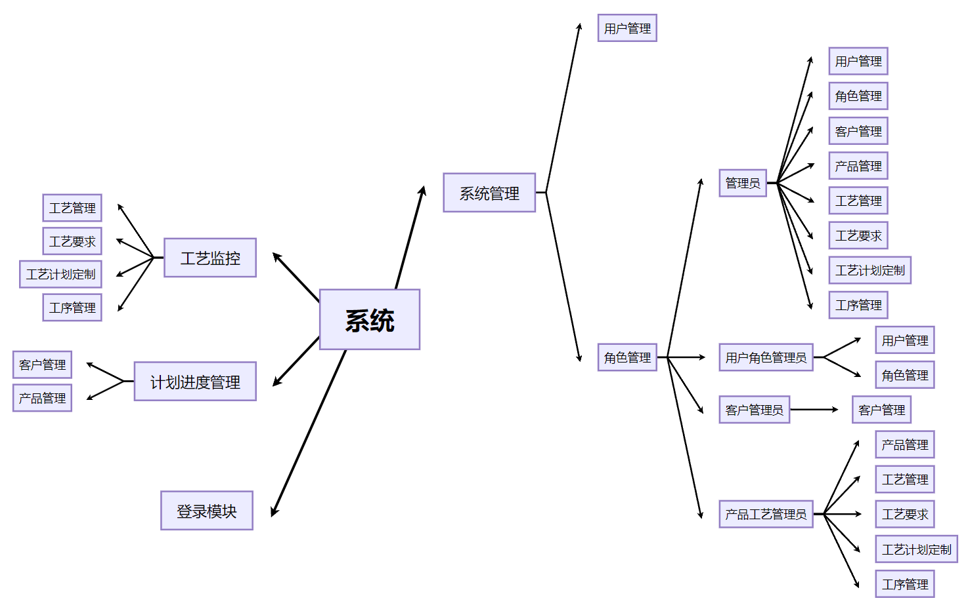

图 二-1 顶层数据流概图

* + 1. 登录
       1. 登录-用户登录

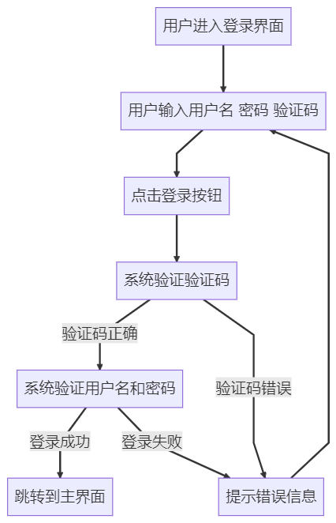

图 二-2 用户登录数据流概图

* + - 1. 登录-记住密码

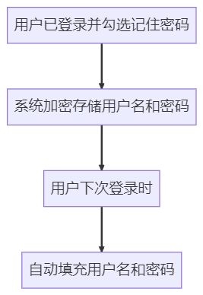

图 二-3 记住密码数据流概图

* + - 1. 登录-验证码生成

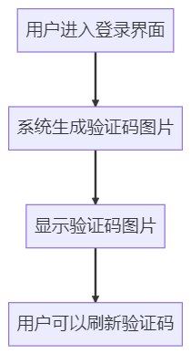

图 二-4 验证码生成数据流概图

* + - 1. 登录-验证码验证

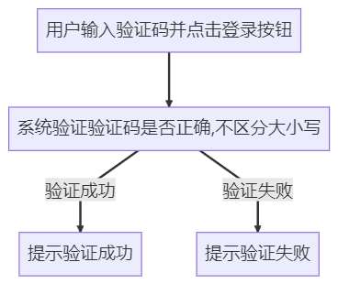

图 二-5 验证码验证数据流概图

* + - 1. 登录-用户校验

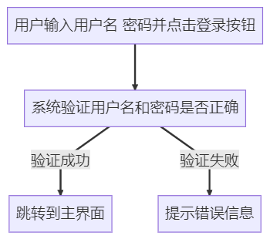

图 二-6 用户校验数据流概图

* + 1. 用户管理
       1. 用户管理-分页展示

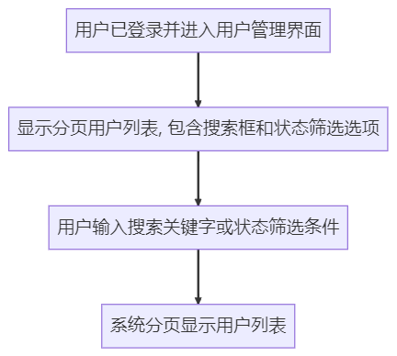

图 二-7 分页展示数据流概图

* + - 1. 用户管理-新增用户

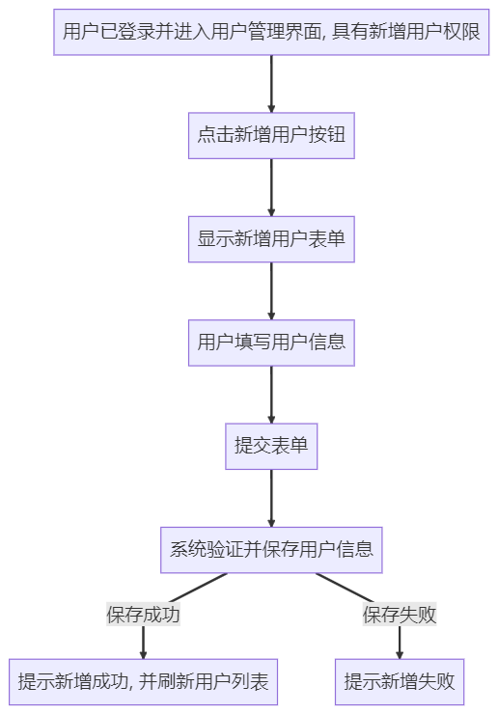

图 二-8 新增用户数据流概图

* + - 1. 用户管理-修改用户

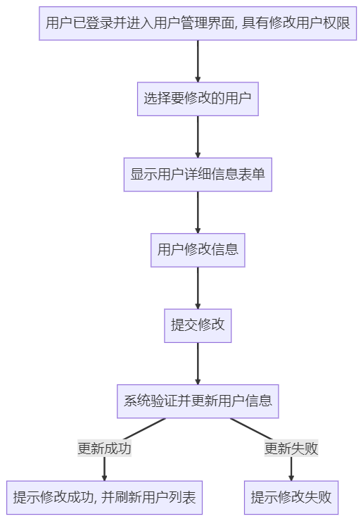

图 二-9 修改用户数据流概图

* + - 1. 用户管理-重置密码

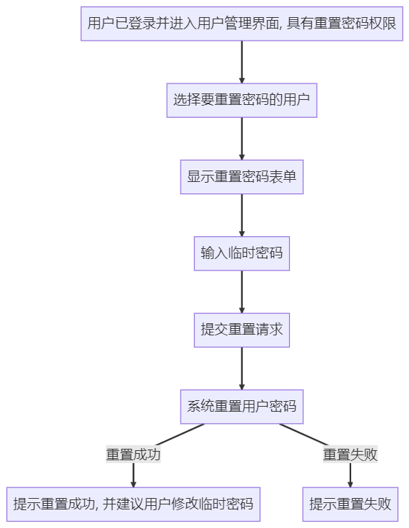

图 二-10 重置密码数据流概图

* + - 1. 用户管理-删除用户

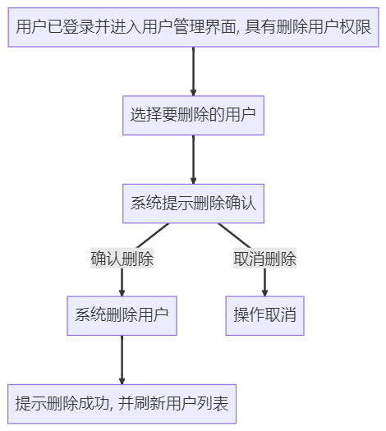

图 二-11 删除用户数据流概图

* + 1. 角色管理
       1. 角色管理-分页展示

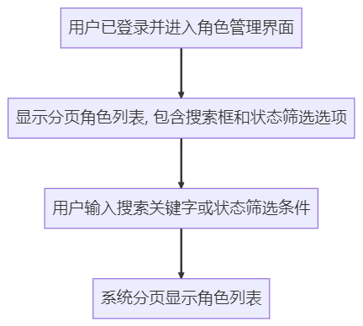

图 二-12 数据流概图

* + - 1. 角色管理-新增角色

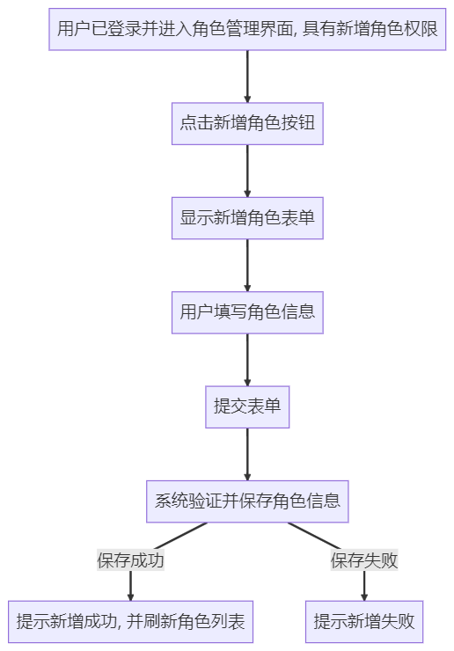

图 二-13 数据流概图

* + - 1. 角色管理-修改角色权限

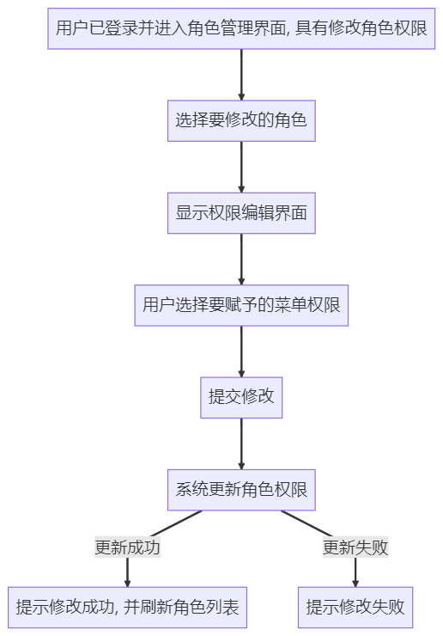

图 二-14 修改角色权限数据流概图

* + - 1. 角色管理-角色权限分配

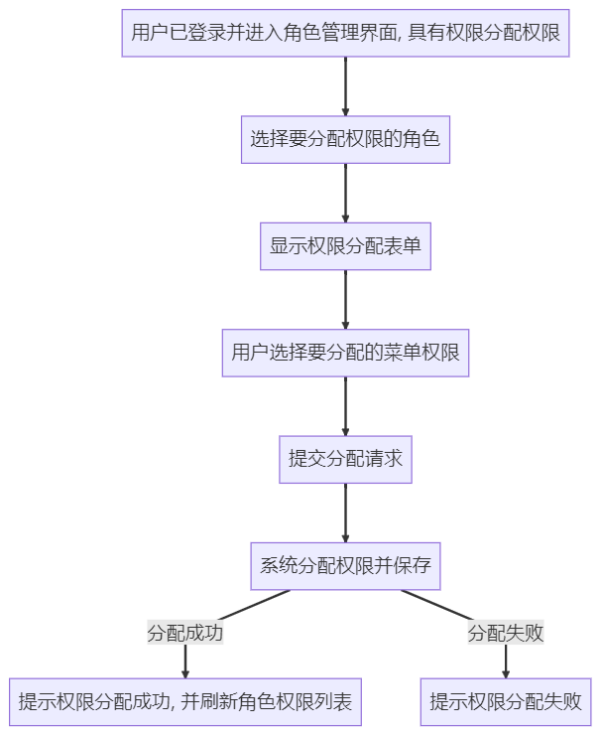

图 二-15 角色权限分配数据流概图

* + - 1. 角色管理-删除角色

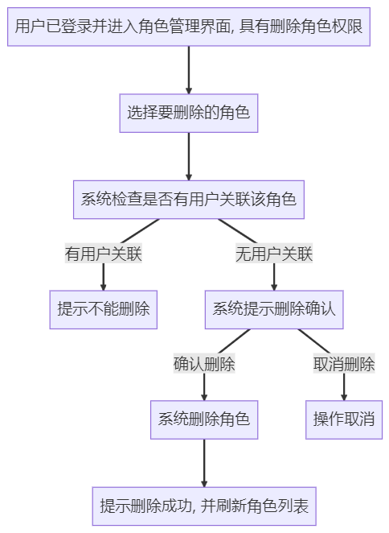

图 二-16 删除角色数据流概图

* + 1. 客户管理
       1. 客户管理-分页展示

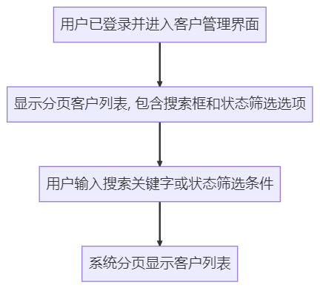

图 二-17 分页展示数据流概图

* + - 1. 客户管理-新增客户

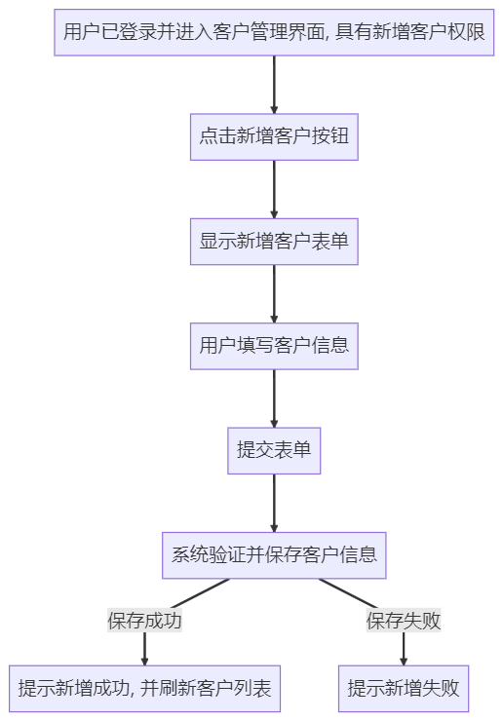

图 二-18 新增客户数据流概图

* + - 1. 客户管理-修改客户

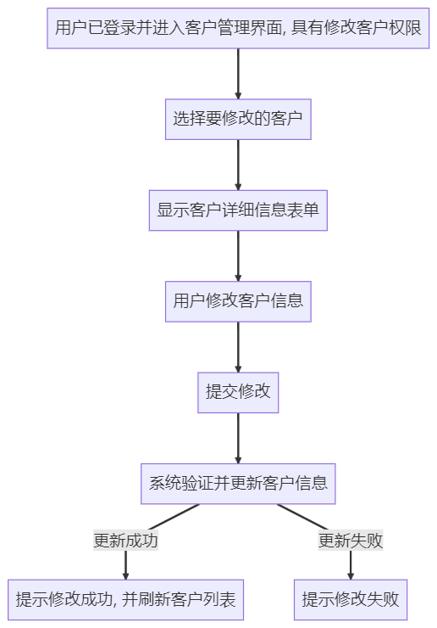

图 二-19 修改客户数据流概图

* + - 1. 客户管理-删除客户

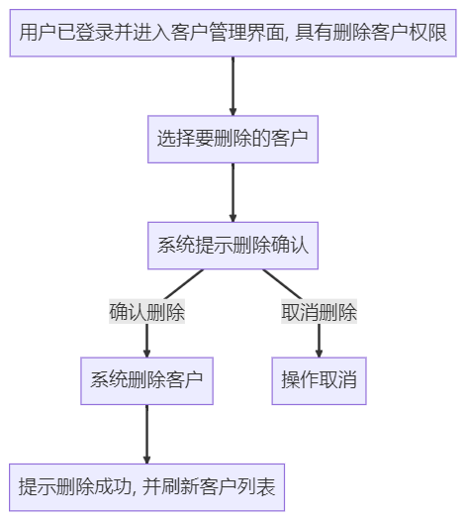

图 二-20 删除客户数据流概图

* + 1. 产品管理
       1. 产品管理-分页展示

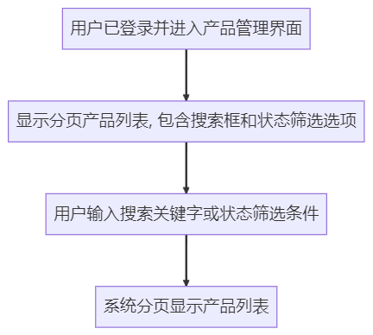

图 二-21 分页展示数据流概图

* + - 1. 产品管理-新增产品

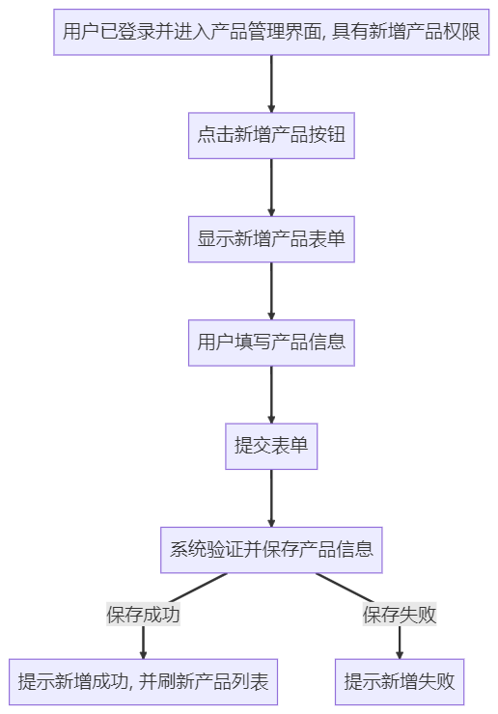

图 二-22 新增产品数据流概图

* + - 1. 产品管理-修改产品

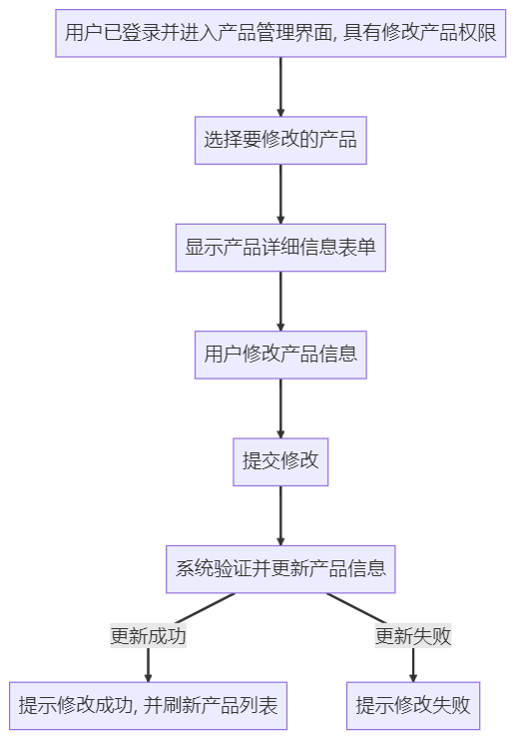

图 二-23 修改产品数据流概图

* + - 1. 产品管理-删除产品

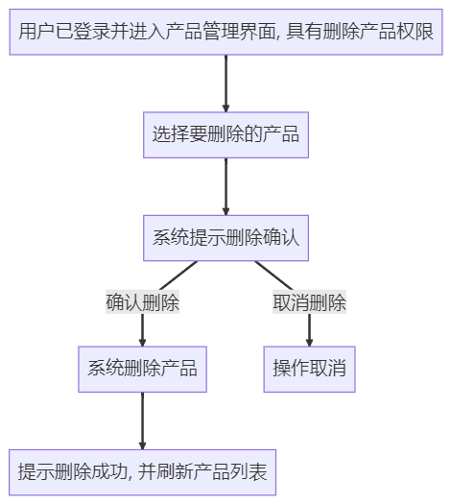

图 二-24 删除产品数据流概图

* + 1. 工艺管理
       1. 工艺管理-分页展示

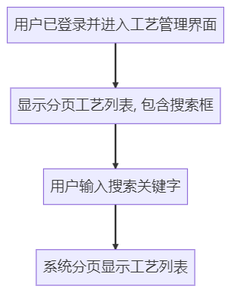

图 二-25 分页展示数据流概图

* + - 1. 工艺管理-新增工艺

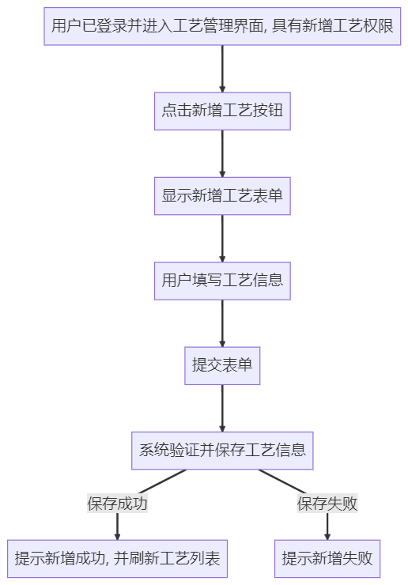

图 二-26 新增工艺数据流概图

* + - 1. 工艺管理-修改工艺

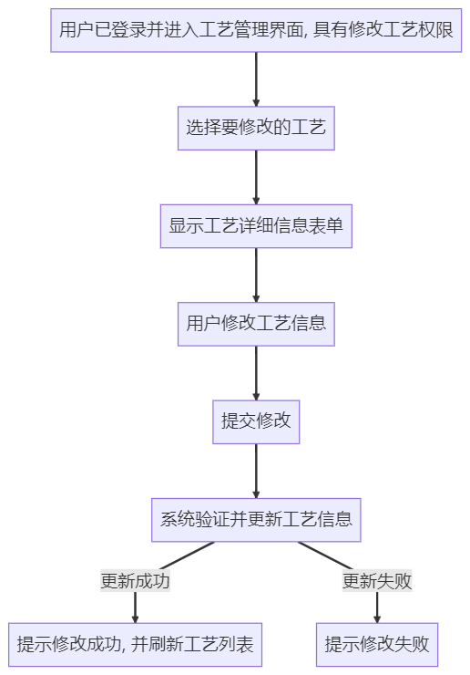

图 二-27 修改工艺数据流概图

* + - 1. 工艺管理-删除工艺

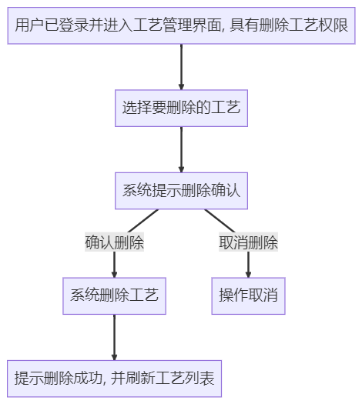

图 二-28 删除工艺数据流概图

* + 1. 工艺要求
       1. 工艺要求-分页展示

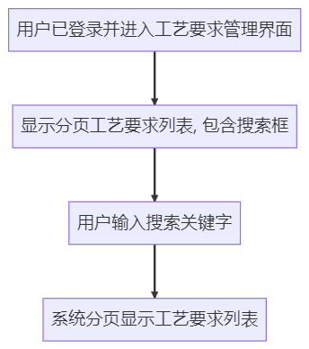

图 二-29 分页展示数据流概图

* + - 1. 工艺要求-新增工艺要求

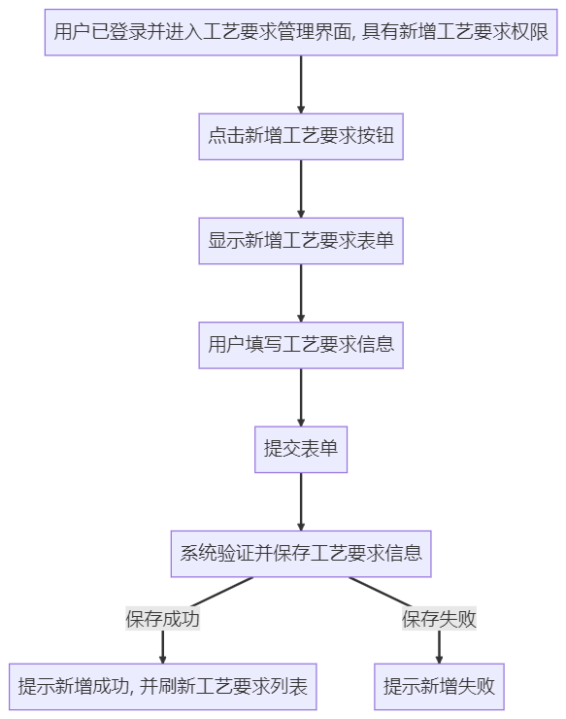

图 二-30 新增工艺要求数据流概图

* + - 1. 工艺要求-修改工艺要求

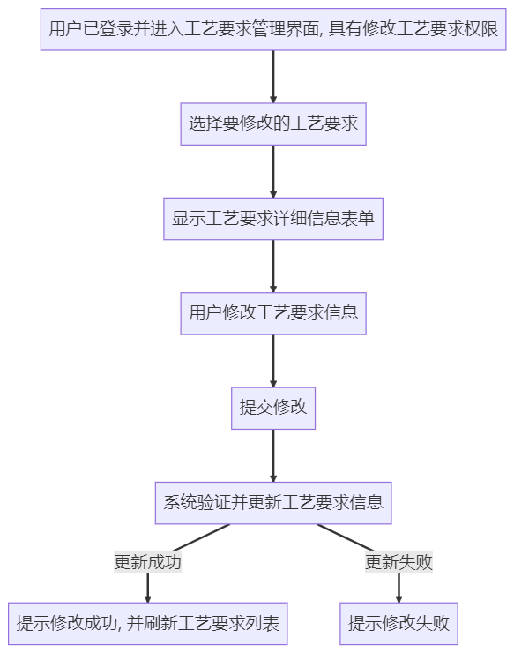

图 二-31 修改工艺要求数据流概图

* + - 1. 工艺要求-删除工艺要求

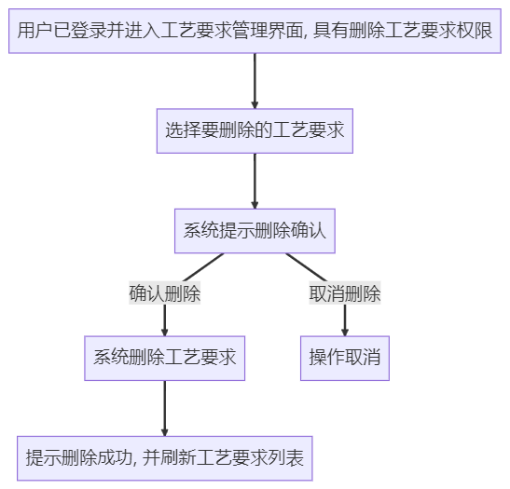

图 二-32 删除工艺要求数据流概图

* + 1. 工艺计划
       1. 工艺计划-分页展示

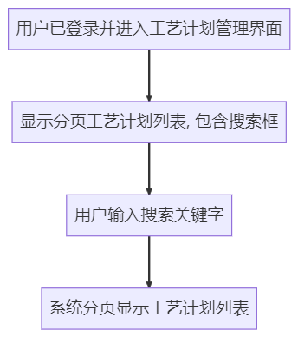

图 二-33 数据流概图

* + - 1. 工艺计划-新增工艺计划

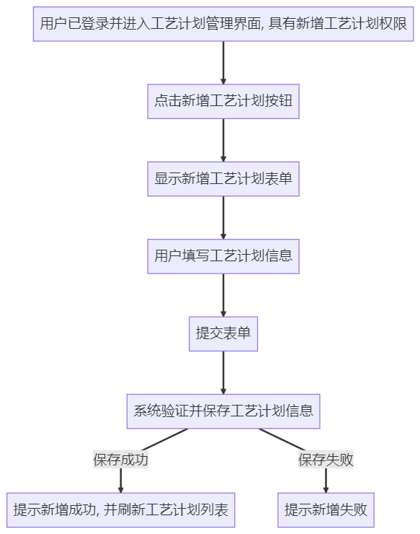

图 二-34 数据流概图

* + - 1. 工艺计划-修改工艺计划

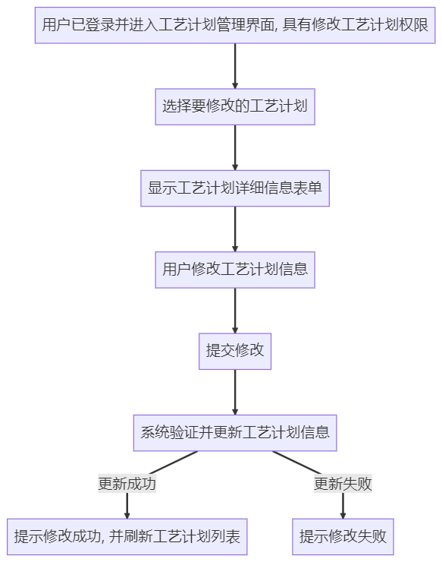

图 二-35 数据流概图

* + - 1. 工艺计划-删除工艺计划

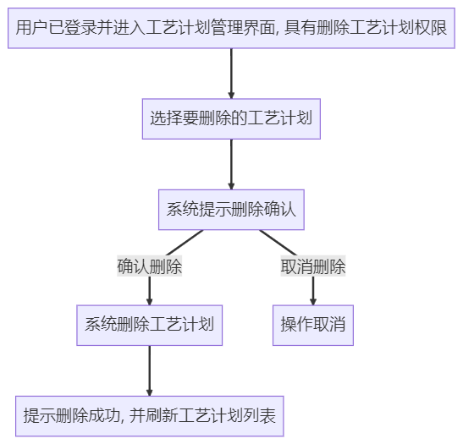

图 二-36 数据流概图

* + 1. 工序管理
       1. 工序管理-分页展示

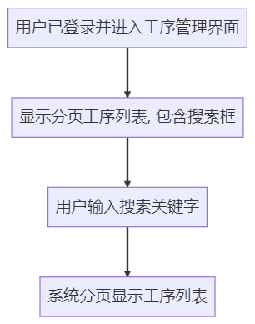

图 二-37 数据流概图

* + - 1. 工序管理-新增工序

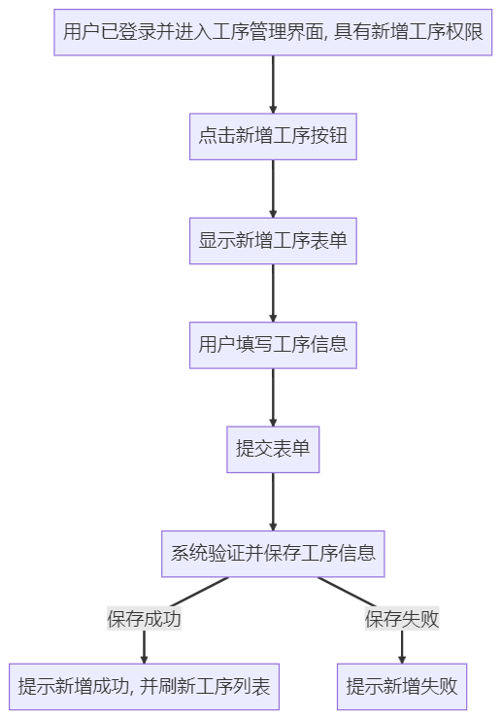

图 二-38 数据流概图

* + - 1. 工序管理-修改工序

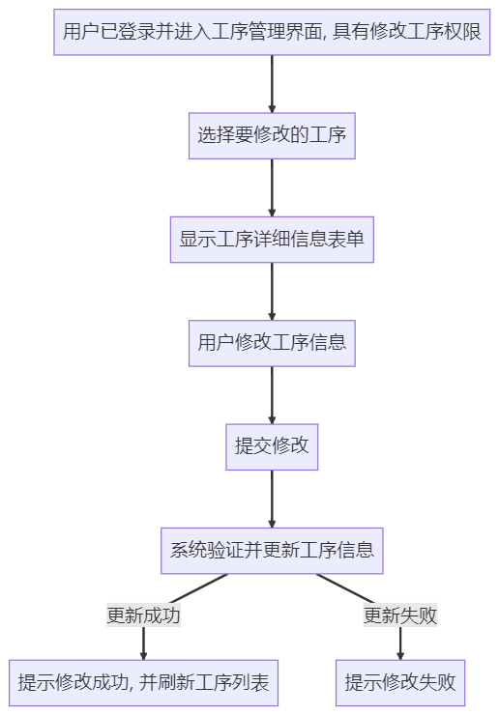

图 二-39 数据流概图

* + - 1. 工序管理-删除工序

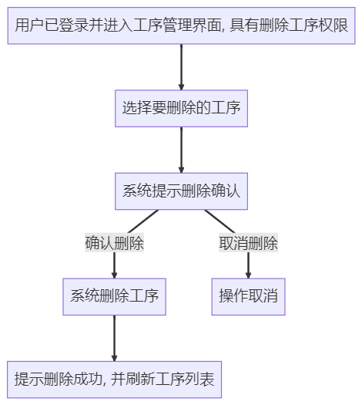

图 二-40 数据流概图

# 制造装备物联及生产管理平台设计说明

## 系统概述

制造装备物联及生产管理平台旨在实现对生产制造过程中的设备、工艺、计划、产品等关键环节的全面信息化管理。系统分为登录模块、计划进度模块和工艺监控模块三大核心部分，具有数据的集中管理与高效处理能力。

## 功能模块设计

### 系统功能模块设计概览

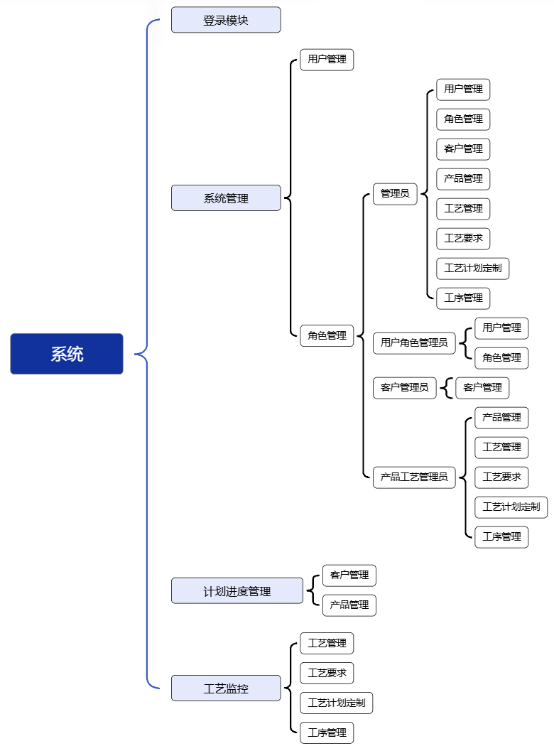

图 三-1 系统功能模块图

### 登录模块

**页面设计**

* + 提供用户登录界面，包含用户名、密码、验证码输入框，以及记住密码复选框。
  + 登录失败时提示具体错误信息。

**业务逻辑**

* + 进行用户名密码验证，采用JWT(JSON Web Token)加密方式传输。

### 系统管理模块

#### **角色管理**

**界面设计**

* + 角色管理页面展示所有角色信息，包含角色编号、角色名称、权限等。
  + 提供角色查询框和新增、修改功能按钮。

**业务逻辑**

* + 新增角色时，需要确定角色权限。
  + 修改权限时实时更新数据库，并对操作进行记录。

#### **用户管理**

**界面设计**

* + 用户管理页面以表格形式展示用户信息，包括用户编号、用户名、状态等。
  + 支持新增、编辑用户信息以及锁定/解锁用户。

**业务逻辑**

* + 用户状态变更时，需触发通知系统，确保相关权限生效。

### 计划进度模块

#### **客户管理**

**界面设计**

* + 客户列表页面显示客户的基础信息，如客户编号、名称、联系方式等。
  + 提供搜索框和编辑、删除、新增、导出等功能。

**业务逻辑**

* + 客户信息新增或编辑后需进行唯一性校验（如编号）。
  + 删除客户需验证其是否关联业务数据。

#### **产品管理**

**界面设计**

* + 产品管理页面以表格形式展示产品信息，支持按编号、名称、种类筛选。
  + 提供新增、编辑、删除、导出等功能。

**业务逻辑**

* + 产品新增或编辑时需校验其状态（无效/有效）。
  + 查询结果分页展示，避免数据量大时影响性能。

### 工艺监控模块

#### **工艺管理**

**界面设计**

* + 工艺管理页面展示所有工艺信息，包括工艺编号、名称、瓶颈工序等。
  + 提供新增、编辑、删除工艺、查找、导出的功能按钮。

#### **工艺要求**

**界面设计**

* + 工艺要求页面以表格形式展示工艺编号、名称、要求等。
  + 提供新增、编辑、删除、查找、导出的功能按钮。

**业务逻辑**

* + 工艺要求编辑后需记录修改时间。

#### **工艺计划**

**界面设计**

* + 工艺计划页面以表格展示计划编号、名称、起止时间、批次数量等。
  + 提供新增、编辑、查找和删除的功能按钮。

#### **工序管理**

**界面设计**

* + 工序管理页面展示工序编号、计划编号、顺序等信息。
  + 提供新增、编辑、查找和删除的功能按钮。

**业务逻辑**

* + 工序管理需与工艺计划联动，确保数据一致性。

## 数据库设计

* + 1. 主要表结构
* **用户表（craftmen\_users）**：存储用户信息，包括编号、用户名、密码、角色和状态等。
* **角色表（craftmen\_roles）**：存储角色信息，包括编号、名称、描述等。
* **客户表（craftmen\_customers）**：存储客户基本信息，包括编号、名称、地址、联系方式等。
* **产品表（craftmen\_products）**：存储产品信息，包括编号、名称、类型、描述、状态等。
* **工艺表（craftmen\_processes）**：存储工艺信息，包括编号、名称、外协价格、能力数据等。
* **工艺要求表（craftmen\_process\_requirements）**：记录各工艺的具体要求。
* **工艺计划表（craftmen\_process\_plans）**：存储工艺计划的编号、批次数量、计划时间等信息。
* **工序表（craftmen\_procedures）**：存储工序管理的详细数据，包括工序顺序、定额工时等。
  + 1. E-R图设计

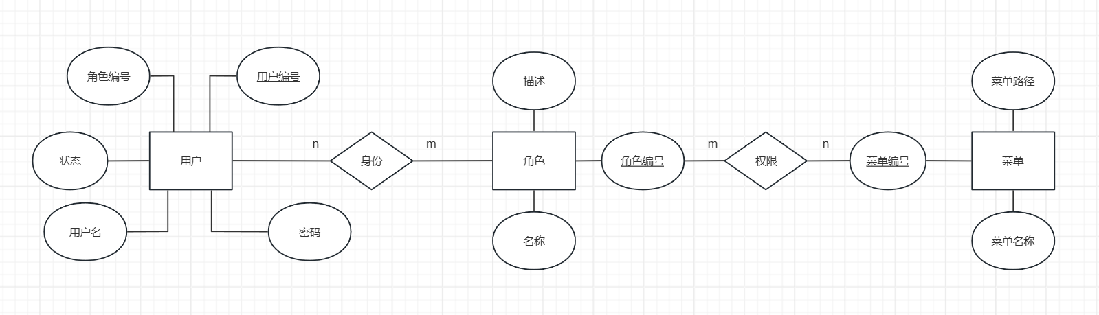

图 三-2 RBAC(基于角色的访问控制)各对象表和关系表

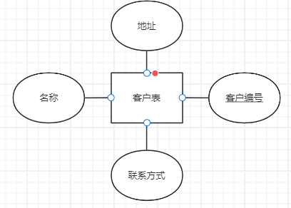

图 三-3 客户表

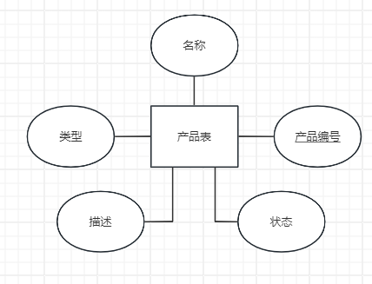

图 三-4 产品表

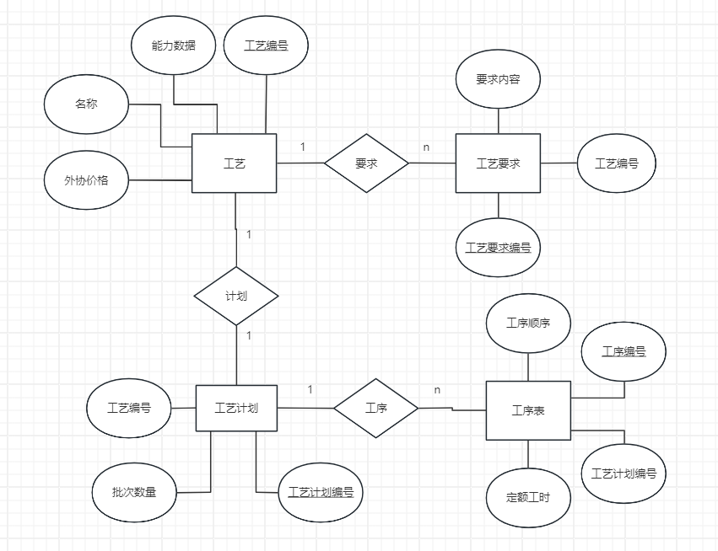

图 三-5 工艺管理各对象表和关系表

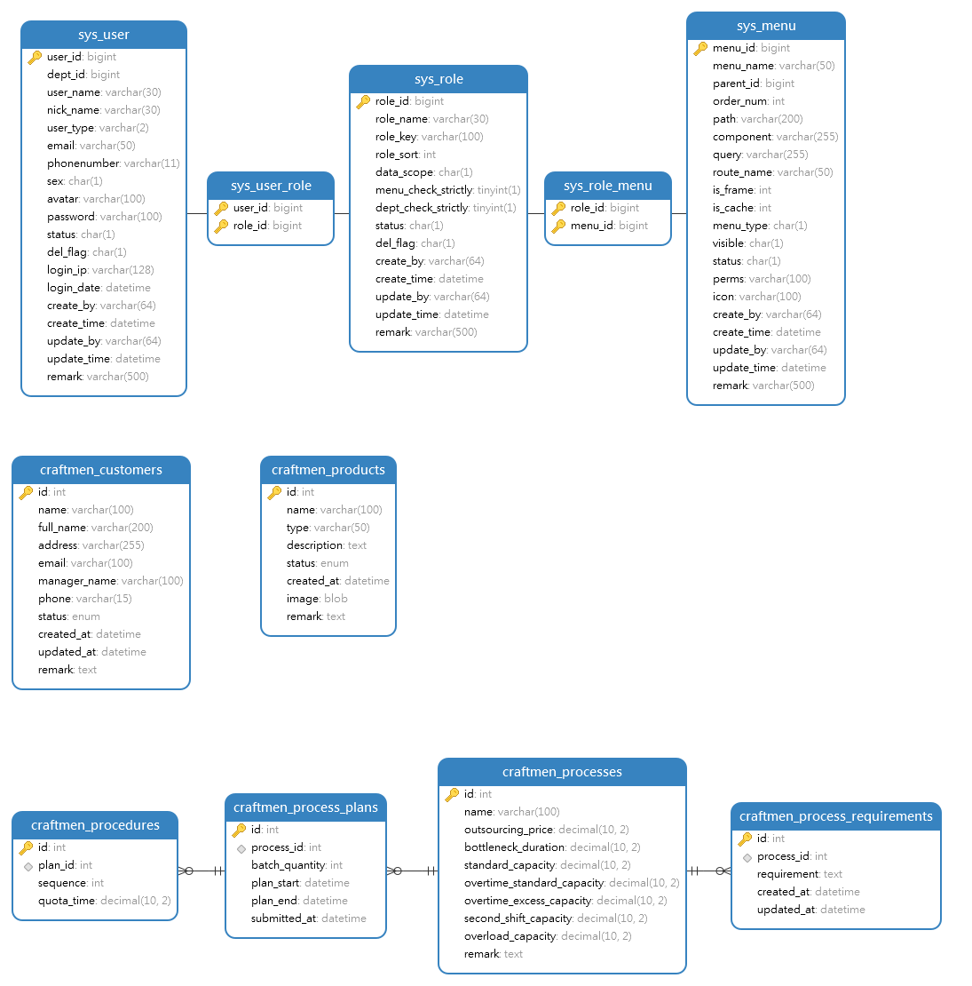

图 三-6 逻辑与物理模型设计

# 系统详细设计

## 系统开发

### 开发技术架构

整体基于RuoYi前后端分离式框架:

* 前端采用Vue、Element Ul。
* 后端采用Spring Boot、Spring Security、Redis & Jwt。
* 权限认证使用Jwt，支持多终端认证系统。
* 支持加载动态权限菜单，多方式轻松权限控制。
* 采用 MySQL 存储系统数据，Redis数据库缓存，支持复杂查询及高并发。

### 系统逻辑架构

**客户端层**：通过浏览器访问系统。

**服务层**：提供用户认证、业务逻辑处理、权限控制等服务。

**数据层**：提供数据的存储、查询与管理。

## 交互界面概述

**登录页面**

包含用户名、密码输入框，记住密码复选框，登录按钮。

**菜单管理页面**

包含角色管理和用户管理。

**计划进度页面**

包含客户管理和产品管理。

**工艺监控页面**

包含工艺管理、工艺要求、工艺计划、工序管理。

## 样式项目结构介绍

前端交互各模块详细设计实现如图:

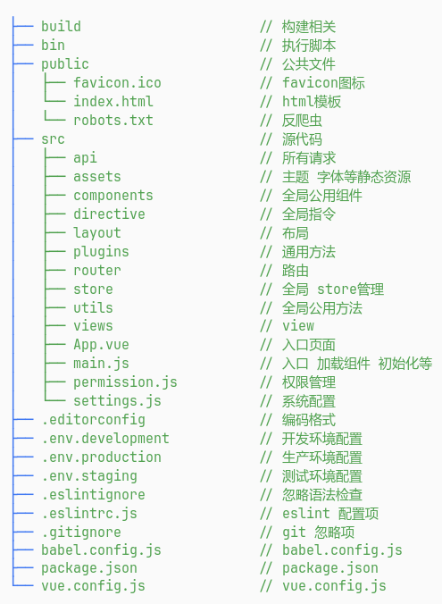

图 四-1 前端交互各模块

## **安全与性能优化设计**

**安全性**：

1. 用户登录使用 HTTPS 保障数据传输安全。
2. 角色权限需采用细粒度控制，确保安全性。
3. 数据操作均需记录日志，支持审计。

**性能优化**：

1. 数据查询与展示采用分页技术。
2. 使用缓存机制（Redis）提高查询响应速度。
3. 数据库优化索引，减少高频查询的性能瓶颈。

## **部署设计**

1. 数据库、前后端服务分离，支持水平扩展。

2. 日常备份数据库，防止数据丢失。

# 制造装备物联及生产管理平台实现及使用说明

## **系统登录**

1.打开系统登录页面，输入用户名、密码和验证码;

2.勾选“记住密码”选项以便下次自动填充登录信息;

3.点击“登录”按钮，进入系统主界面。

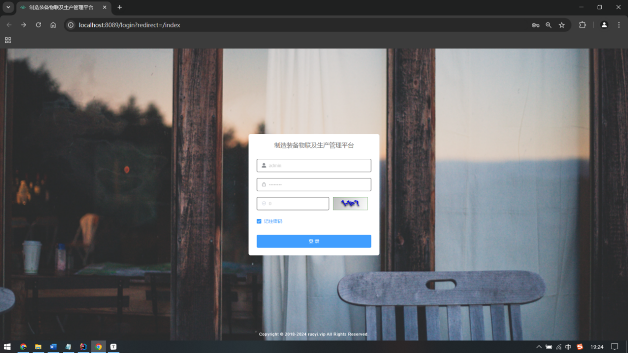

图 五-1 系统登录页面

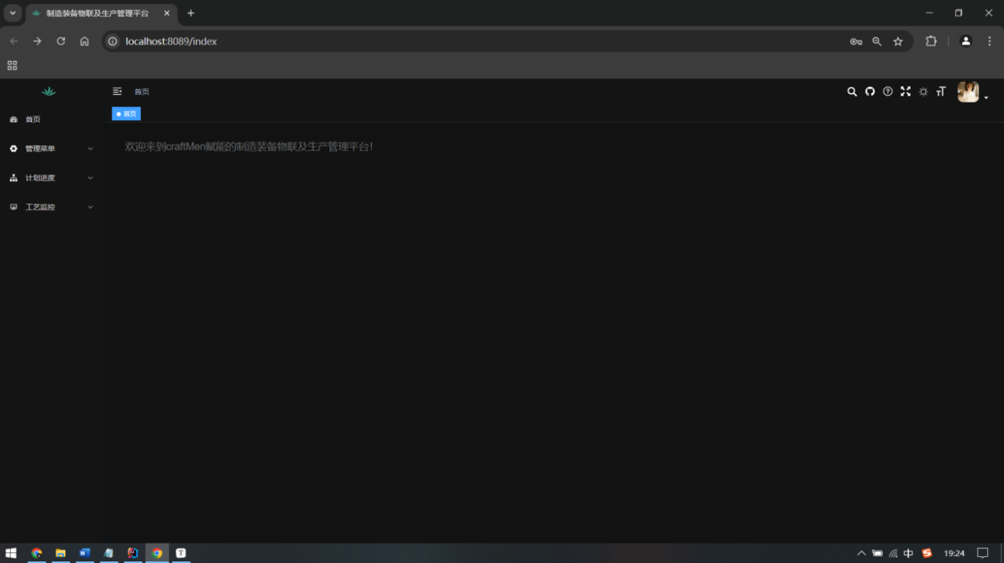

图 五-2 进入系统主界面

## **系统管理**

### 用户管理

在用户管理页面，系统以分页形式显示用户列表。支持通过用户名称、用户手机号码、状态、创建时间进行筛选查询。

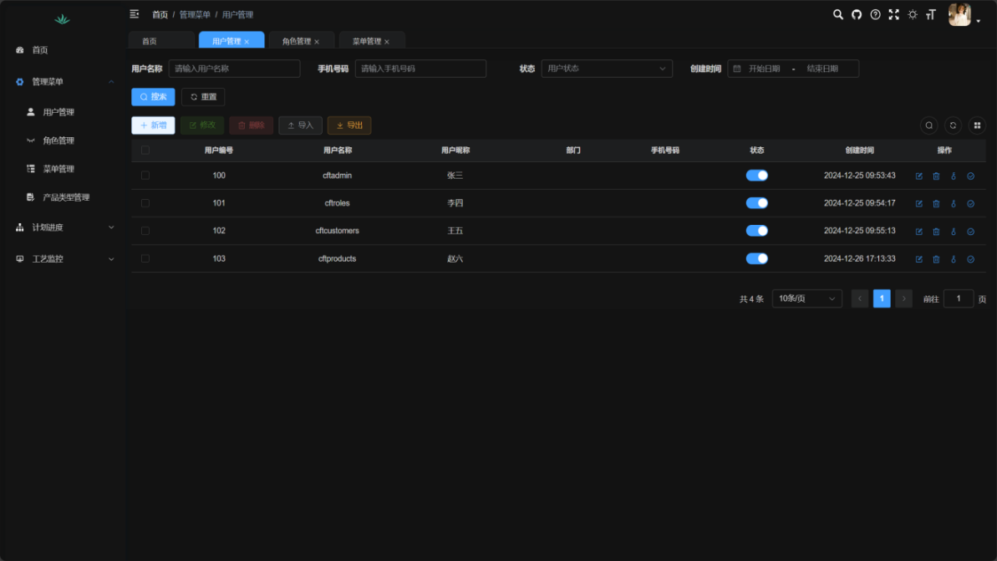

图 五-3 查询用户

点击“新增”，输入要添加用户的实际信息，其中用户昵称，用户名称、用户密码是必填的，其他是选填。状态可选择“正常”和“停用”，表示创建的这个用户是否可用。

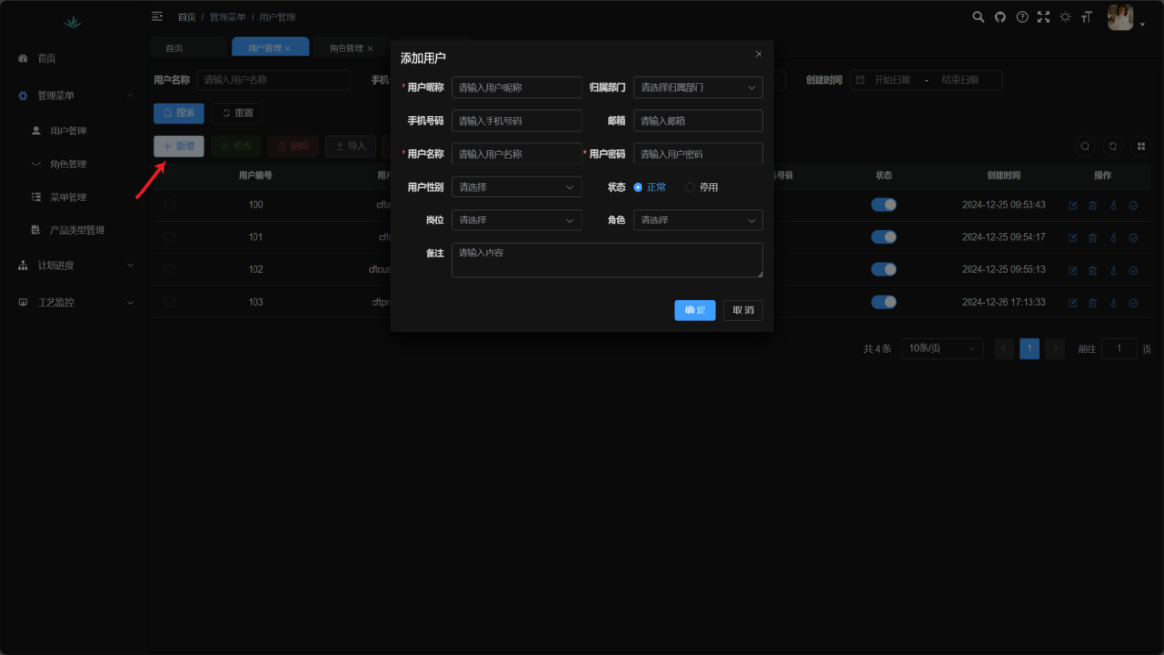

图 五-4 新增用户

可以对创造的角色赋予对应的权利，例如：赋予角色是用户角色管理，那么他能使用的权力就是用户管理和角色管理。  
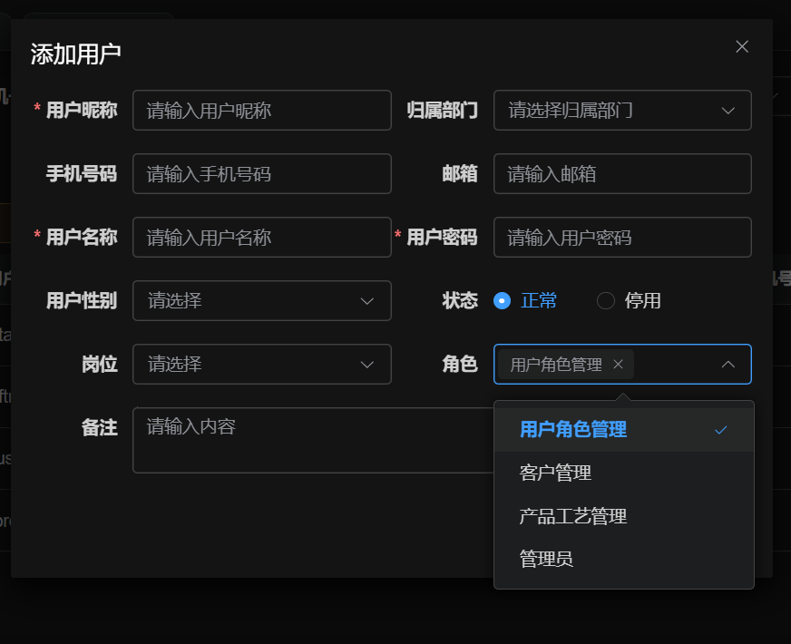

图 五-5 用户角色管理

在用户列表中点击“修改”按钮，修改用户信息。保存后更新数据。

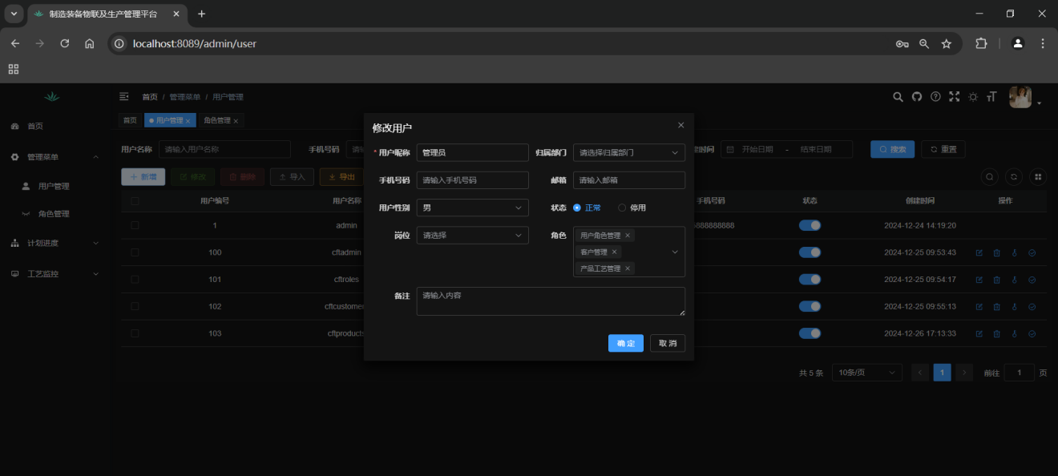

图 五-6 编辑用户

在用户列表中选择目标用户，点击“删除”按钮确认删除操作。

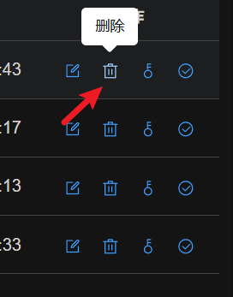

图 五-7 删除用户

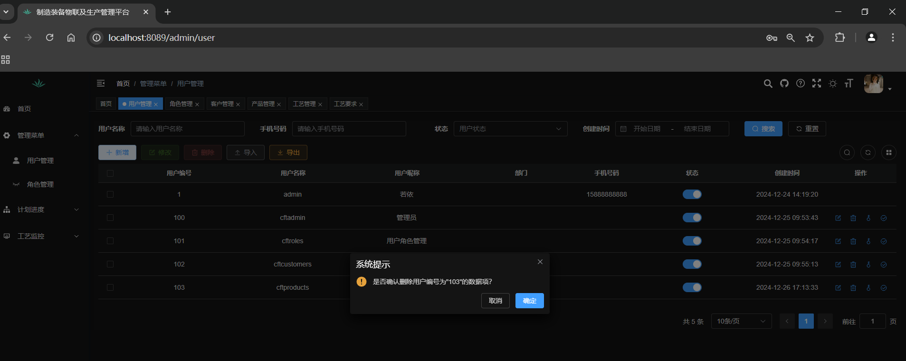

图 五-8 确认删除用户

### 角色管理

在角色管理页面，系统以分页形式显示角色列表。支持按角色名称、权限字符、状态、创建时间进行筛选查询角色信息。

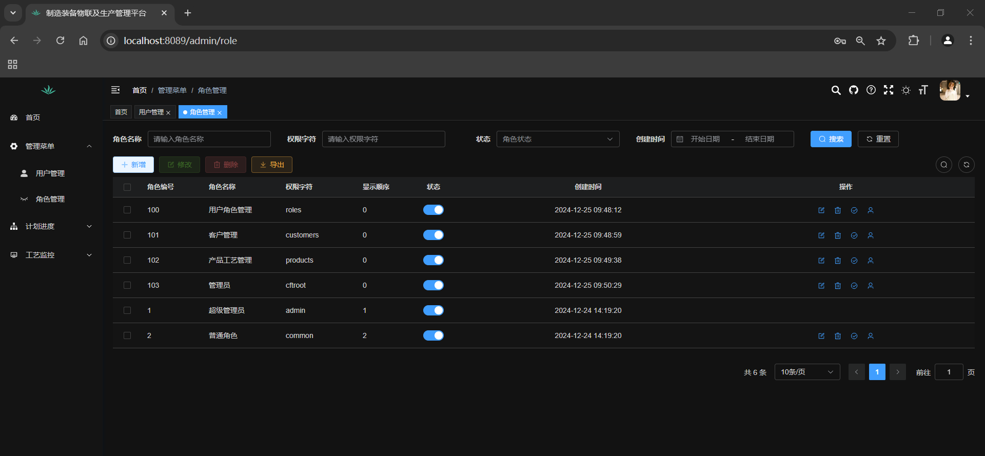

图 五-9 查询角色

点击“新增”按钮，按照需求输入角色的信息。

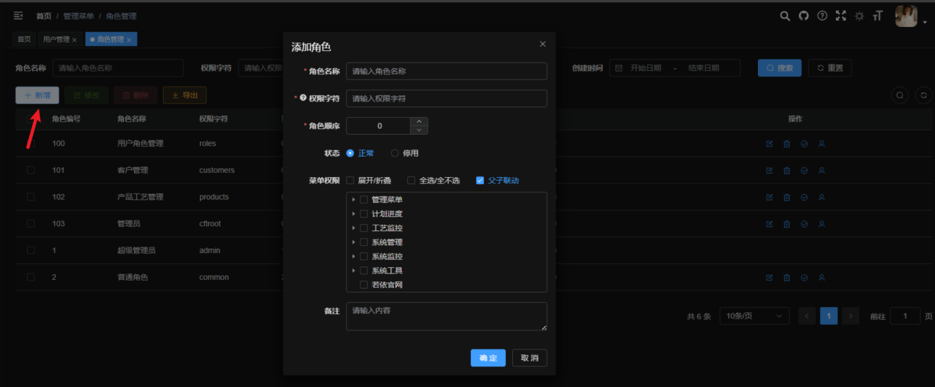

图 五-10 新增角色

在角色列表中点击权限字段，按照需求修改角色对应的权限。

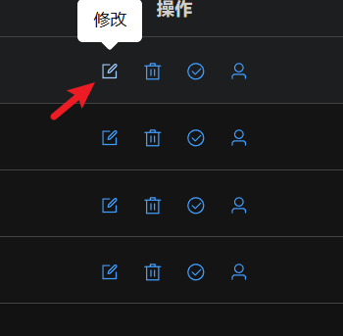

图 五-11 修改权限

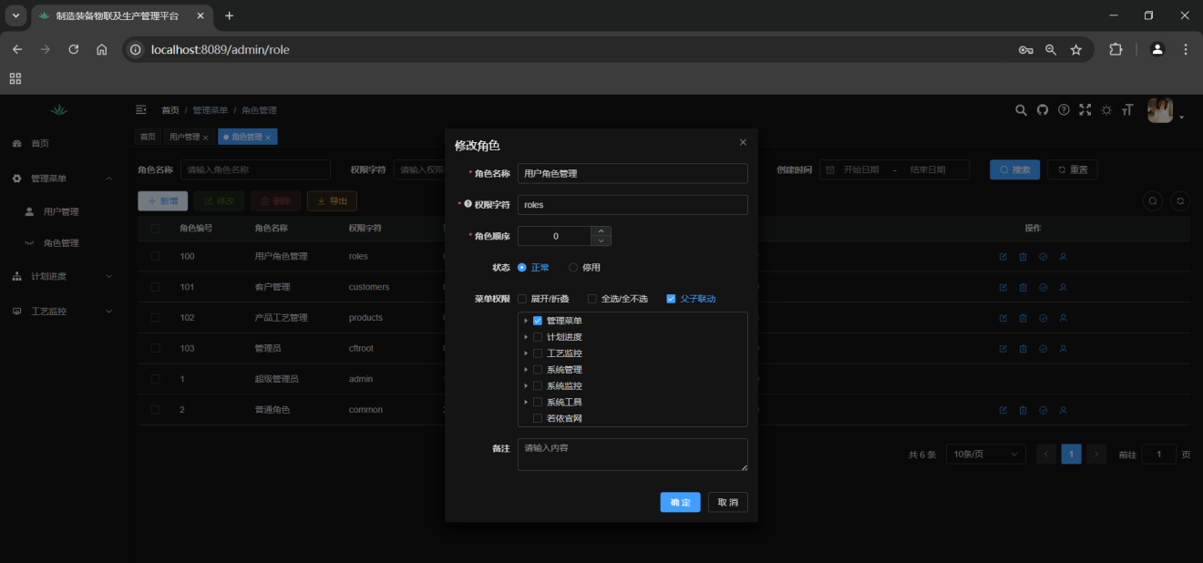

图 五-12 编辑各可见菜单权限

在角色列表中选择目标角色，点击“删除”按钮确认删除操作。

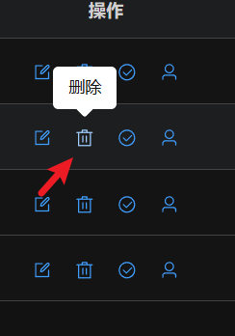

图 五-13 删除权限角色

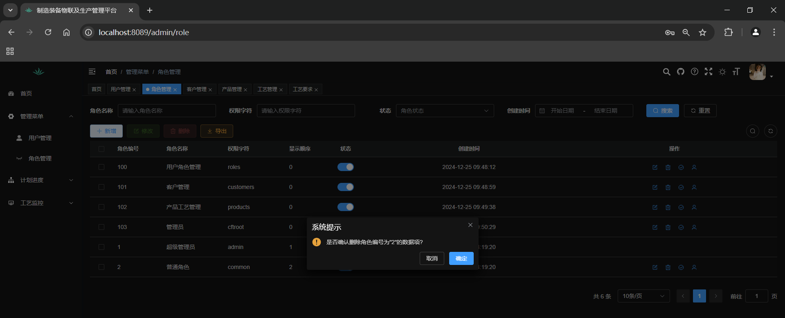

图 五-14 确认删除角色

##### 菜单管理

系统以分页形式展示菜单的信息，可通过菜单名称和状态来查询和筛选菜单信息。

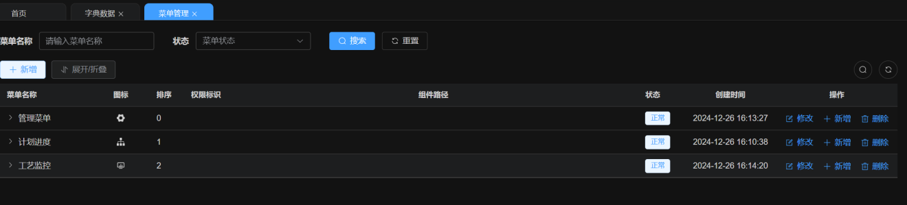

图 五-15 查询菜单

点击“新增”按钮，按照需求填写菜单的信息，确定后即保存且生效。

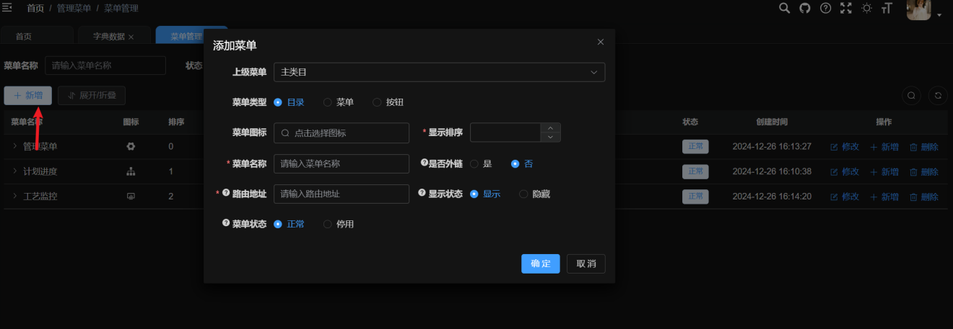

图 五-16 新增菜单

点击“修改”按钮，按照需求填写相关信息：

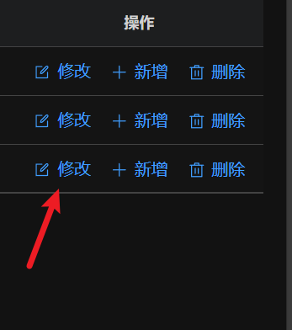

图 五-17 修改菜单

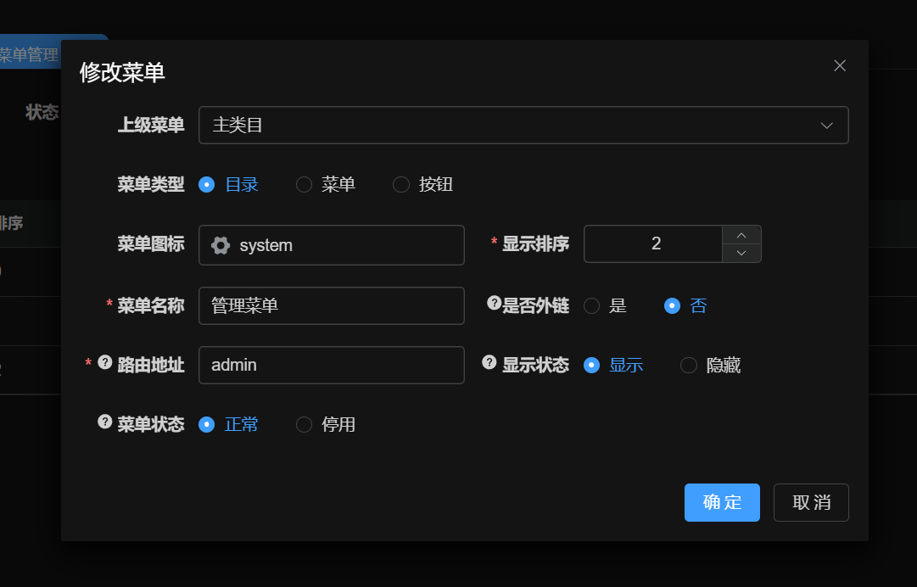

图 五-18 修改菜单各项

选择目标菜单，点击“删除”按钮，即可删除菜单。

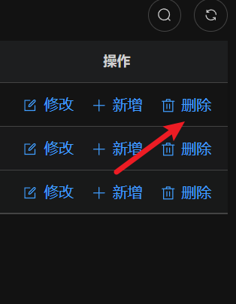

图 五-19 删除菜单

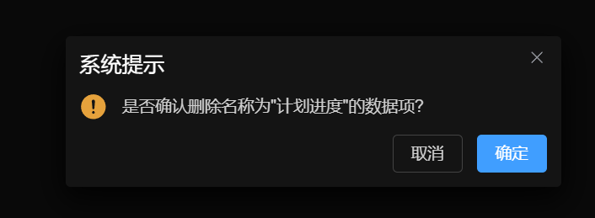

图 五-20 确认删除菜单

##### 产品类型管理

在产品类型管理页面，系统以分页形式显示产品的类型名称和数据库键值的对应关系，用数据字典实现，可通过字典标签和状态来进行筛选和搜索

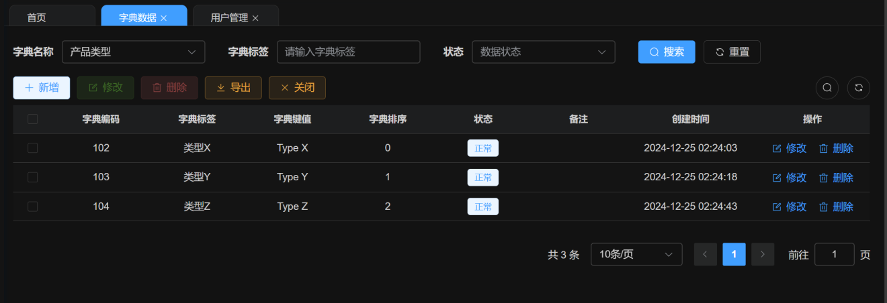

图 五-21 查询产品类型

点击“新增”按钮，按需求填写新增类型的数据信息，确定后即可保存：

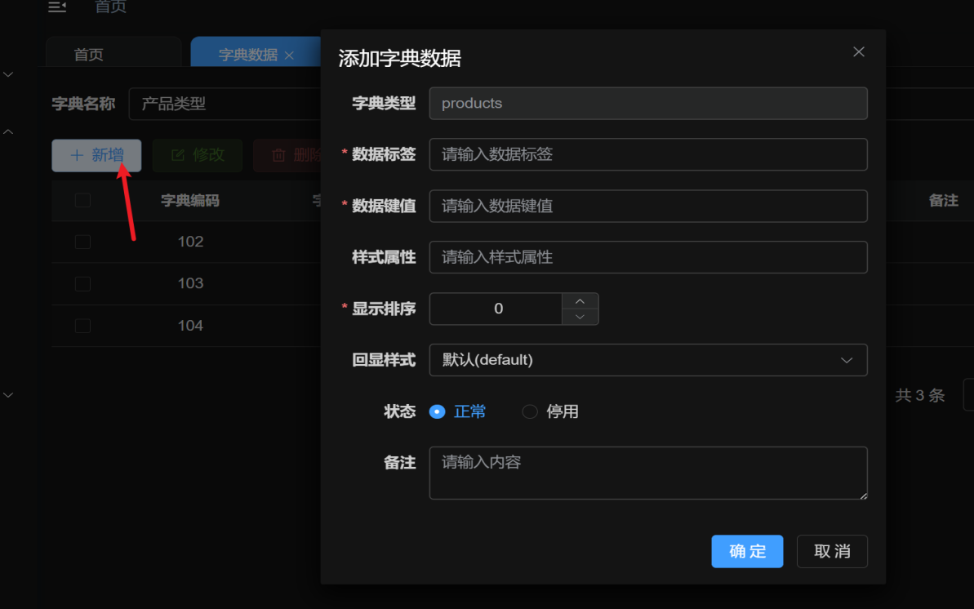

图 五-22 新增类型

点击“修改”按钮，按需求填写相应数据

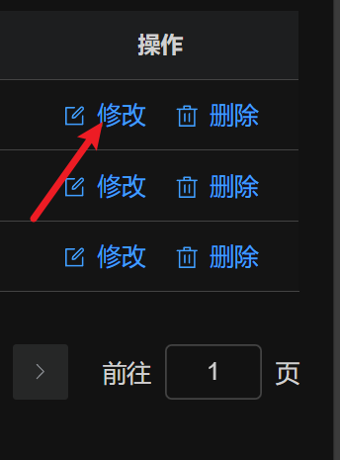

图 五-23 修改类型

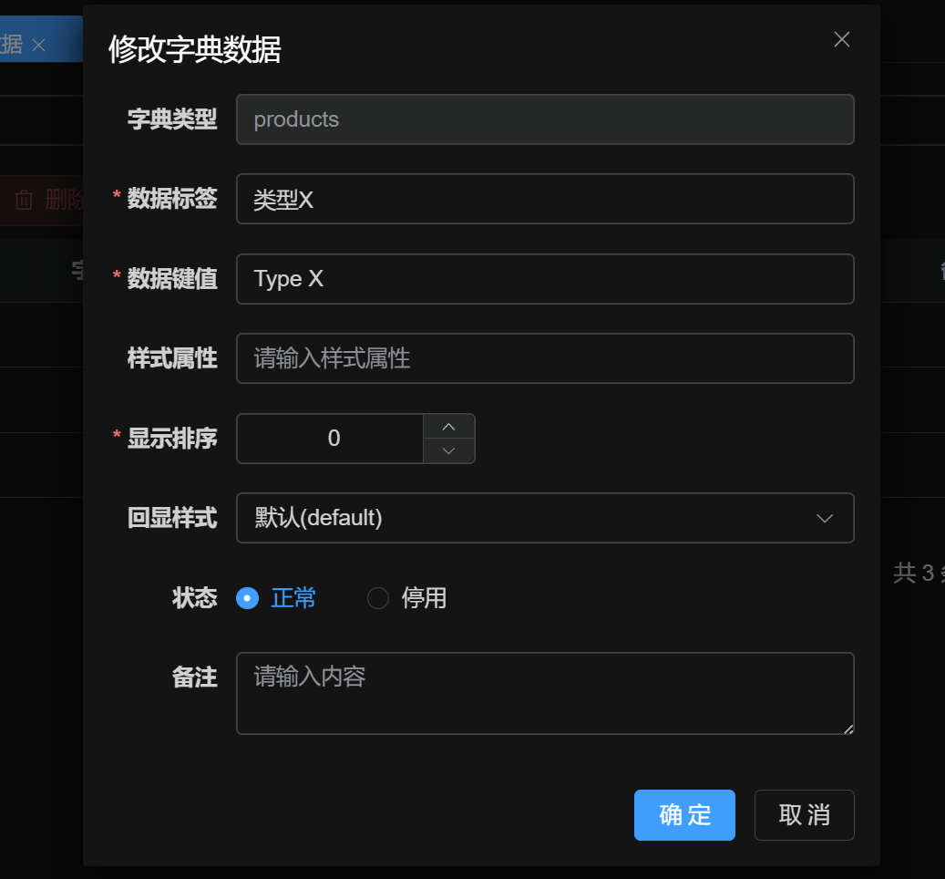

图 五-24 修改类型各选项

选择目标类型，点击“删除“按钮，确定后即可删除目标类型：  
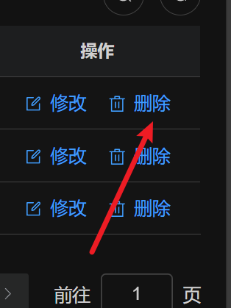

图 五-25 删除类型

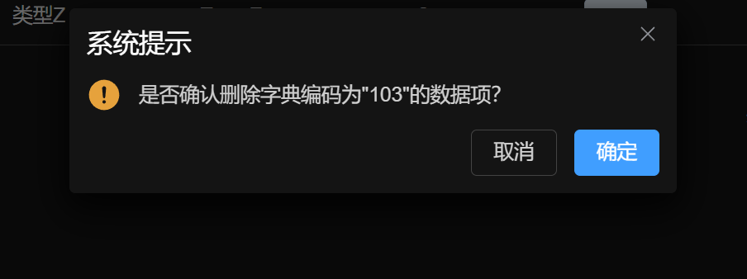

图 五-26 确认删除类型

## **计划进度**

### 客户管理

在客户管理页面，系统以分页形式显示角色列表。支持按编号、名称和状态来筛选和查询客户信息。

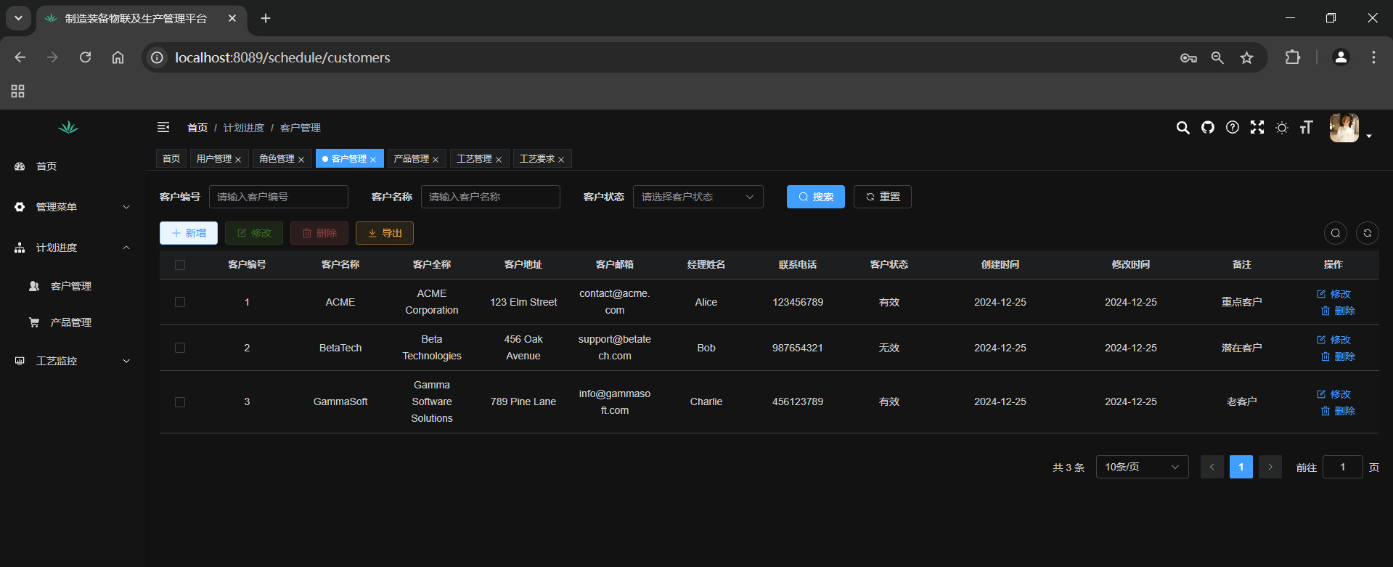

图 五-27 查询客户：

点击“新增”按钮，按需求填写客户信息并保存即可生效。

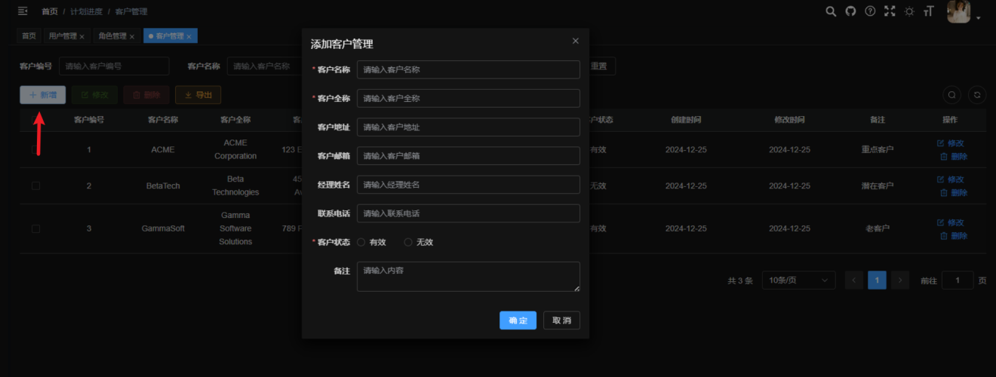

图 五-28 新增客户

在客户列表中点击“修改”按钮，按照需求修改客户信息并保存。

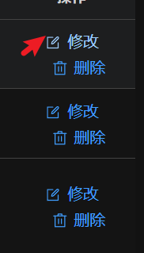

图 五-29 编辑客户

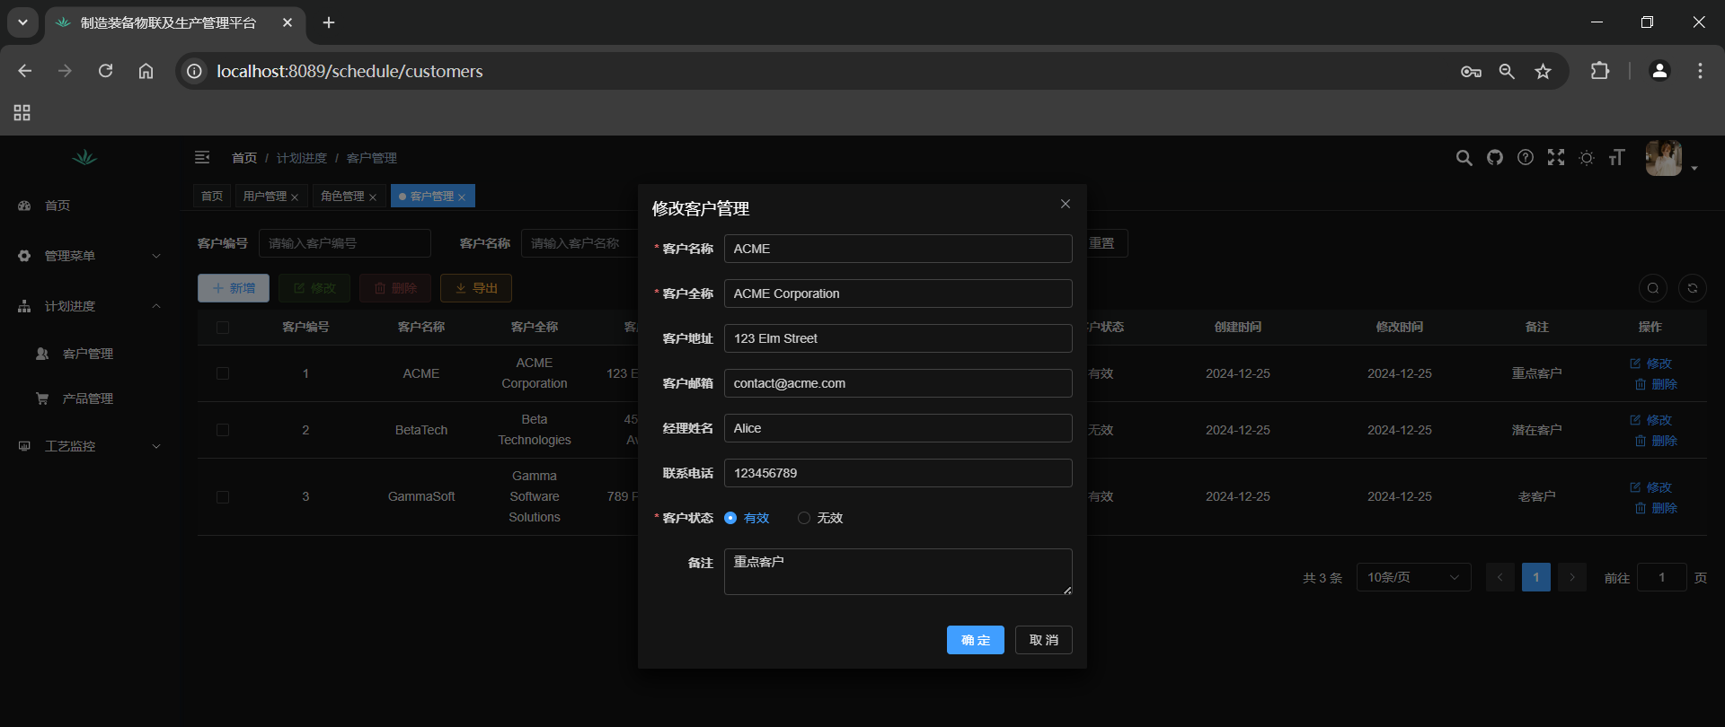

图 五-30 编辑客户各项

在客户列表中选择目标客户，点击“删除”按钮确认删除操作。

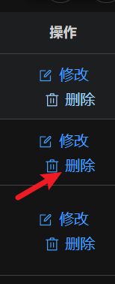

图 五-31 删除客户

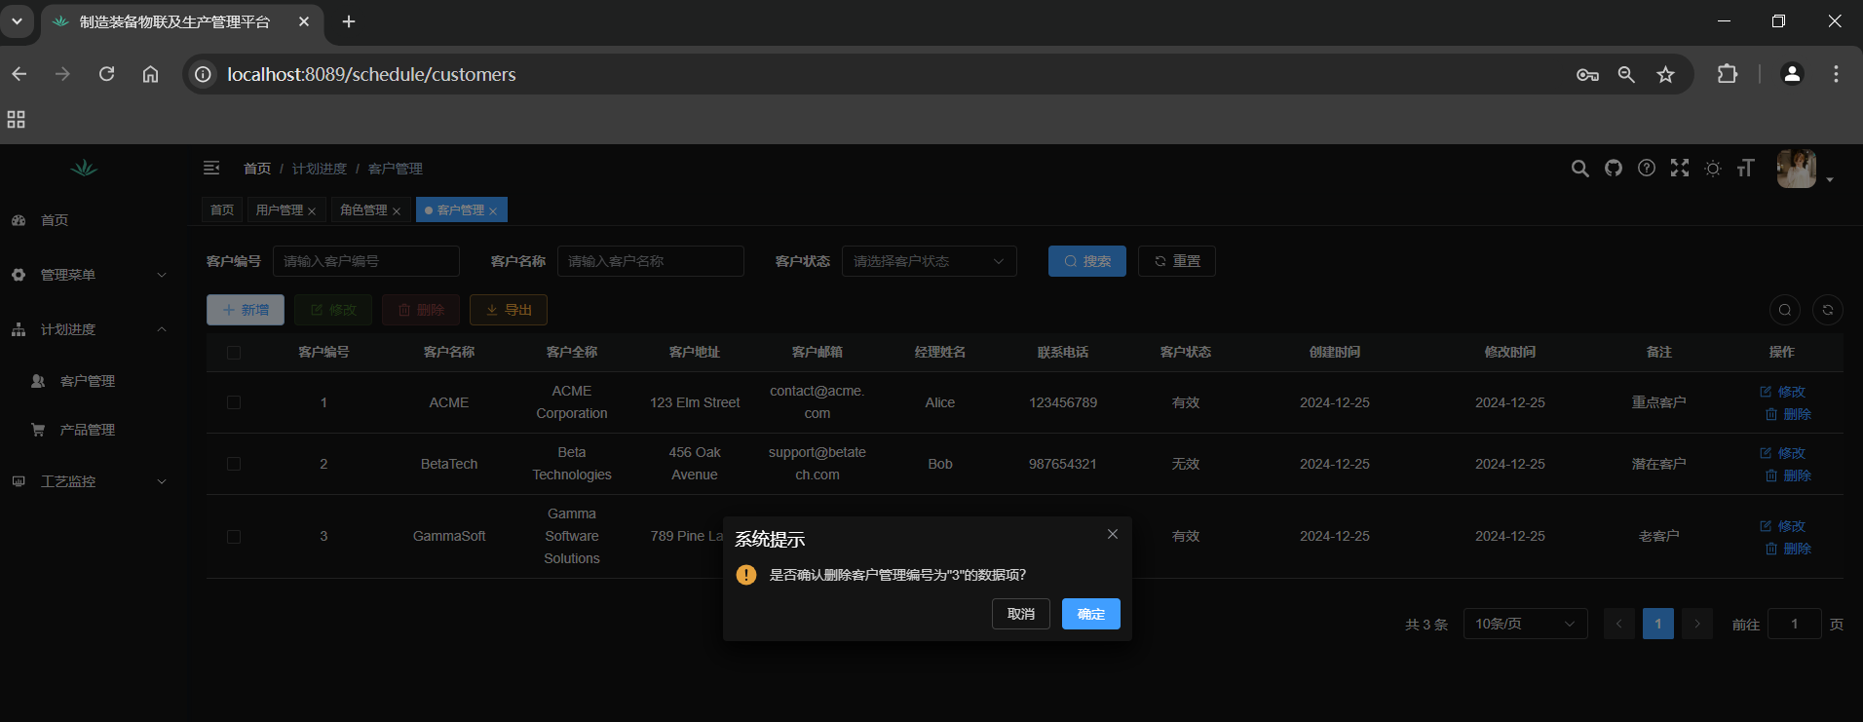

图 五-32 删除客户确认

### 产品管理

在产品管理页面，系统以分页形式显示产品列表信息。支持按编号、名称、类型和状态进行筛选查询产品信息。

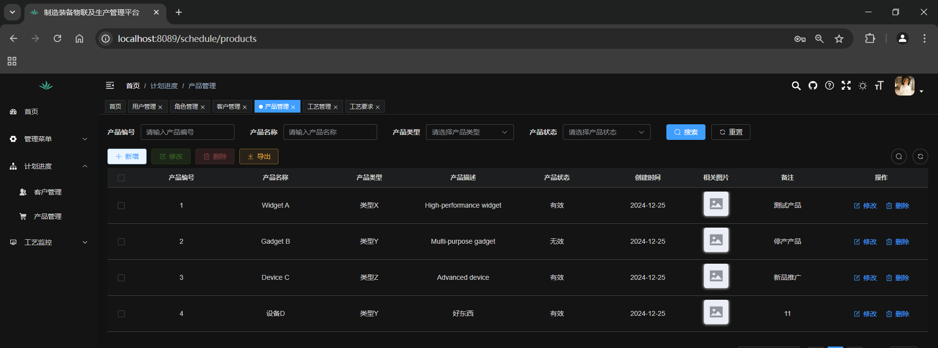

图 五-33 查询产品

点击“新增”，按需求填写产品信息，保存后产品信息即刻生效。

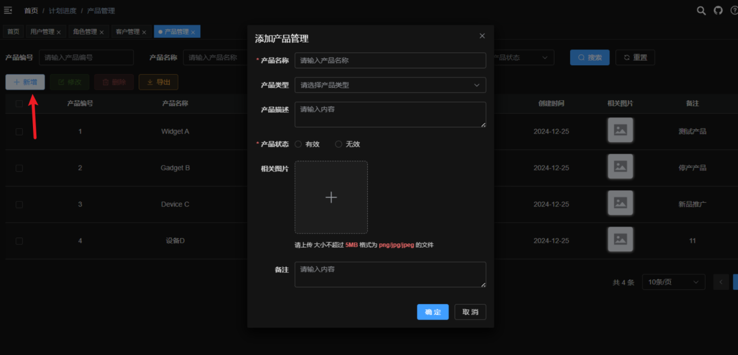

图 五-34 新增产品

在产品列表中点击“修改”按钮，修改产品信息并保存。

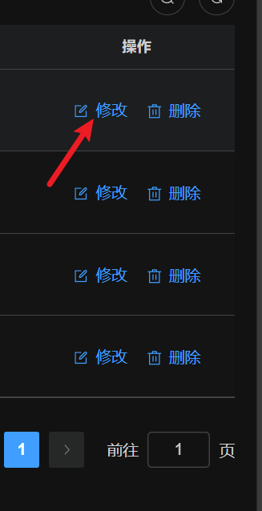

图 五-35 编辑产品

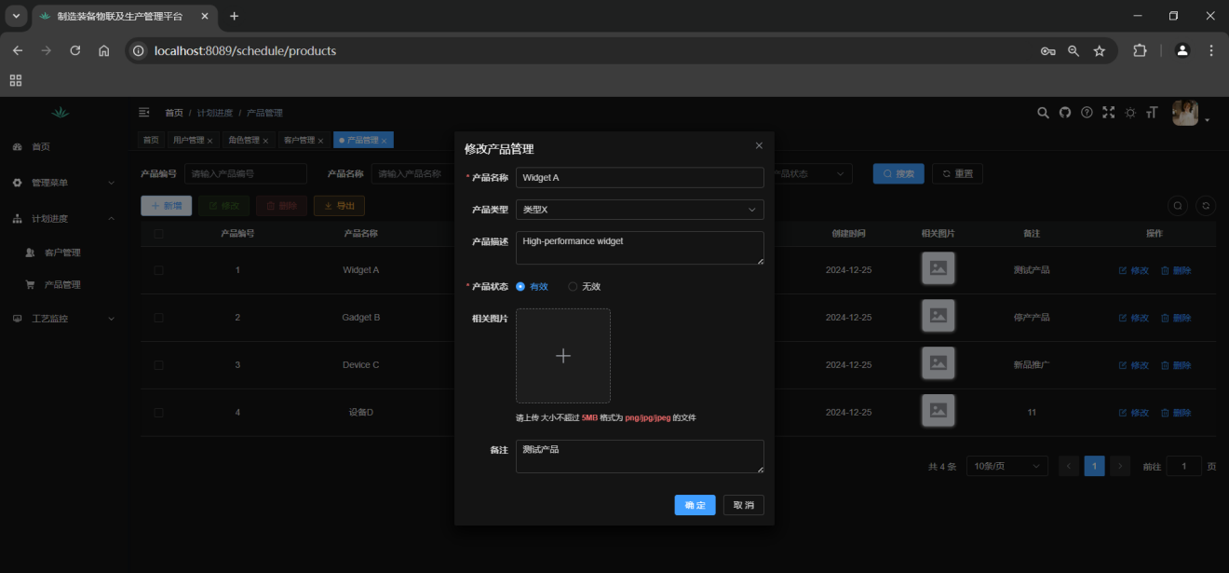

图 五-36 编辑产品各项

在产品列表中选择目标产品，点击“删除”按钮确认删除操作。

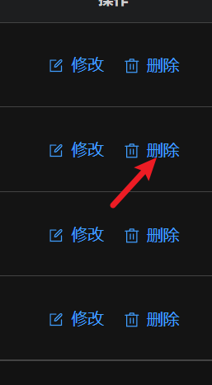

图 五-37 删除产品信息

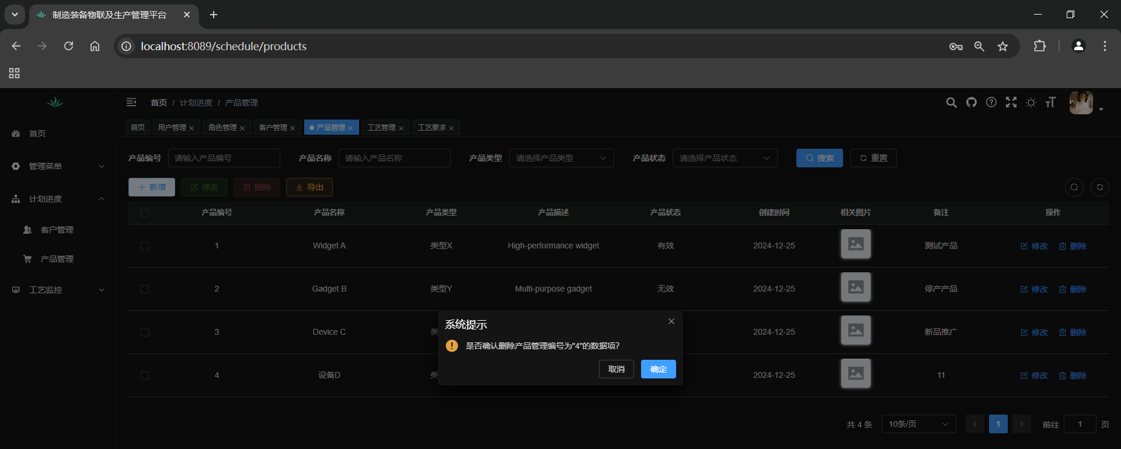

图 五-38 确认删除产品信息

支持根据产品编号、名称、种类筛选产品列表。

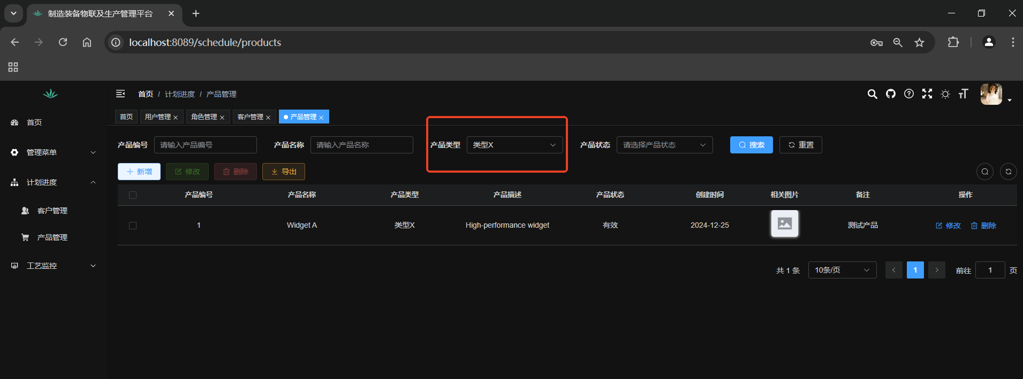

图 五-39 查询与筛选产品列表

## **工艺监控**

### 工艺管理

在工艺管理页面，系统以分页形式显示工艺产品信息。支持按编号、和名称查询和筛选工艺信息。

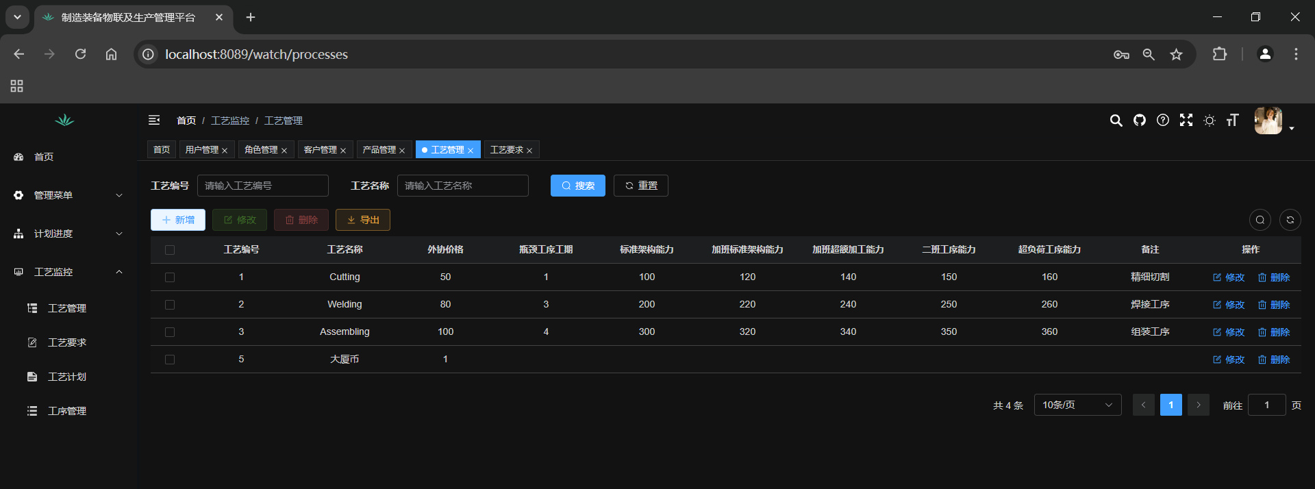

图 五-40 查询工艺

点击“新增”，按需求填写工艺产品信息，保存后工艺路线即刻生效。

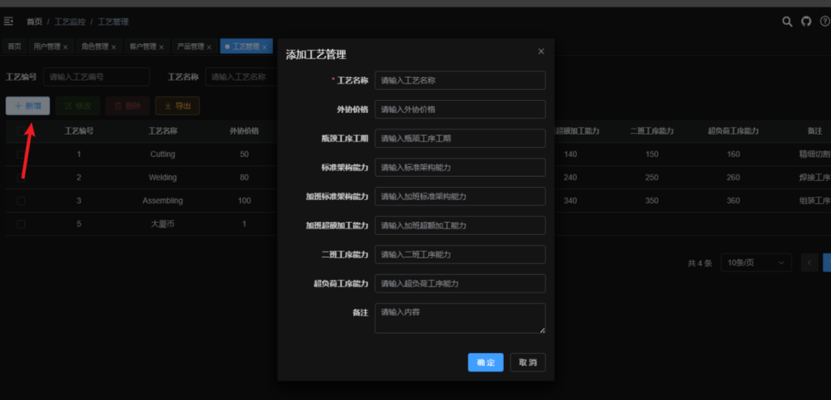

图 五-41 新增工艺

在工艺列表中点击“修改”按钮，按需求修改工艺信息并保存。

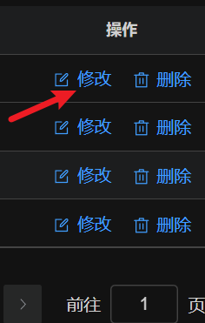

图 五-42 编辑工艺

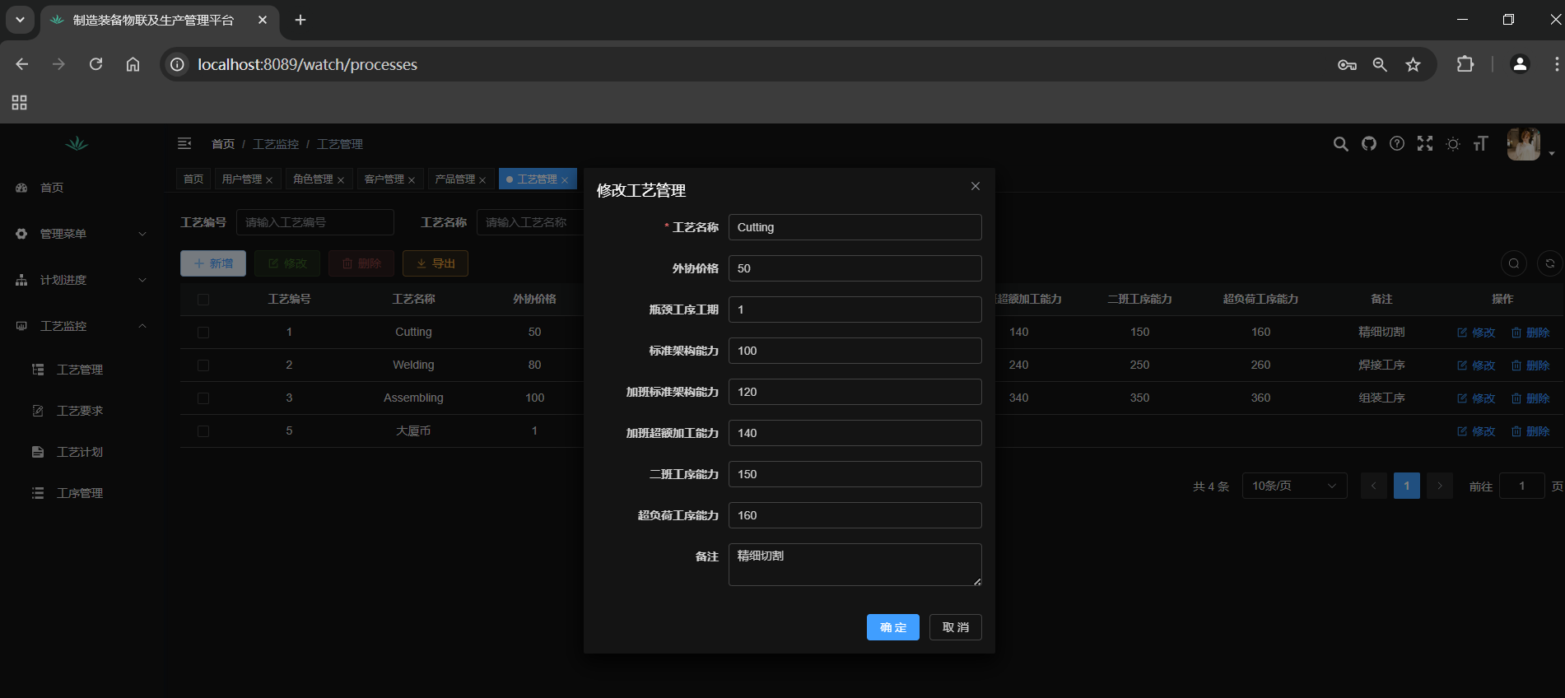

图 五-43 编辑工艺各项

在工艺列表中选择目标工艺，点击“删除”按钮确认删除操作。

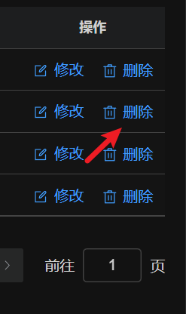

图 五-44 删除工艺

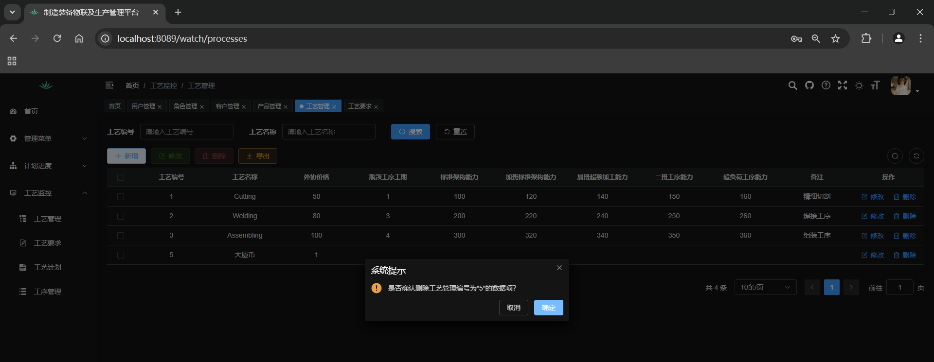

图 五-45 确认删除工艺

### 工艺要求

在工艺要求页面，系统以分页形式显示要求列表。支持按编号、和名称查询工艺要求信息。

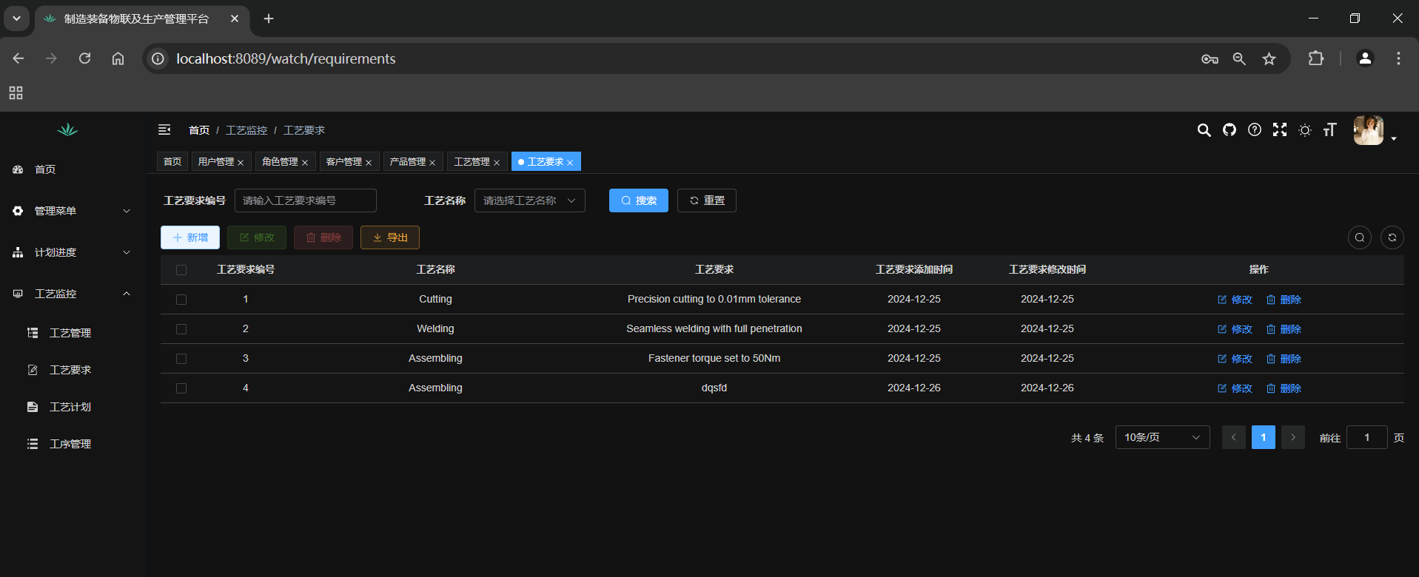

图 五-46 查询工艺要求

点击“新增工艺要求”，按照需求填写工艺要求信息，保存后工艺要求即刻生效。

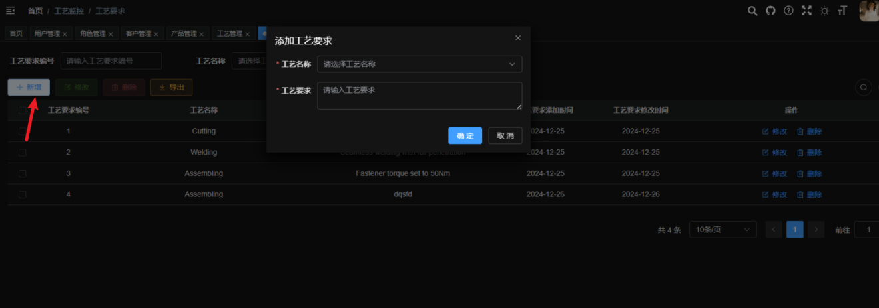

图 五-47 新增工艺要求

在工艺要求列表中点击“修改”按钮，按照需求修改信息并保存。

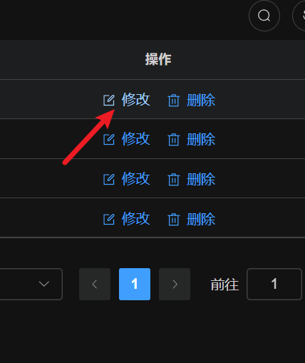

图 五-48 修改工艺要求

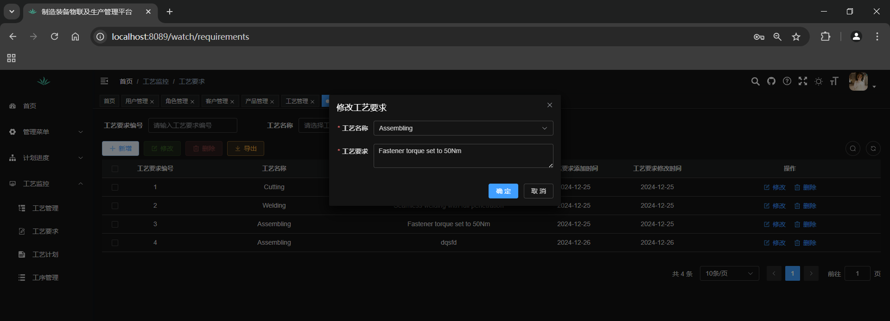

图 五-49 修改工艺要求各项

在工艺要求列表中选择目标要求，点击“删除”按钮确认删除操作。

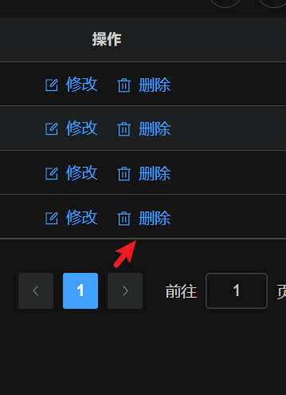

图 五-50 删除工艺要求

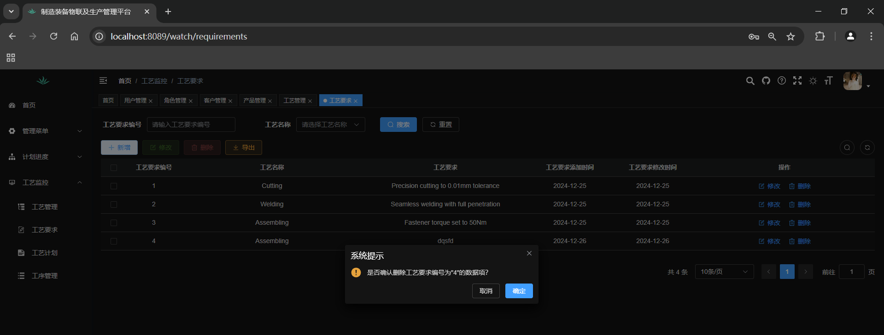

图 五-51 确认删除工艺要求

### 工艺计划

支持根据计划编号或工艺名称快速筛选相关计划信息。

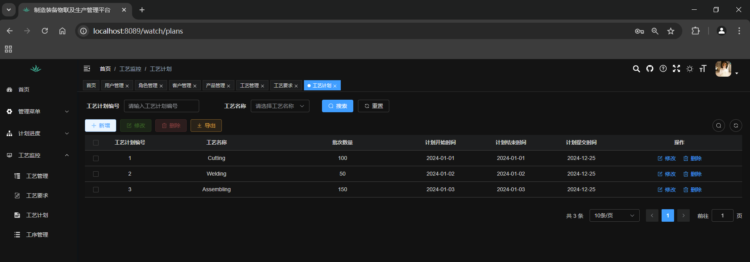

图 五-52 查询工艺计划

点击“新增”，按需求填写相应信息，保存后工艺计划即刻生效。

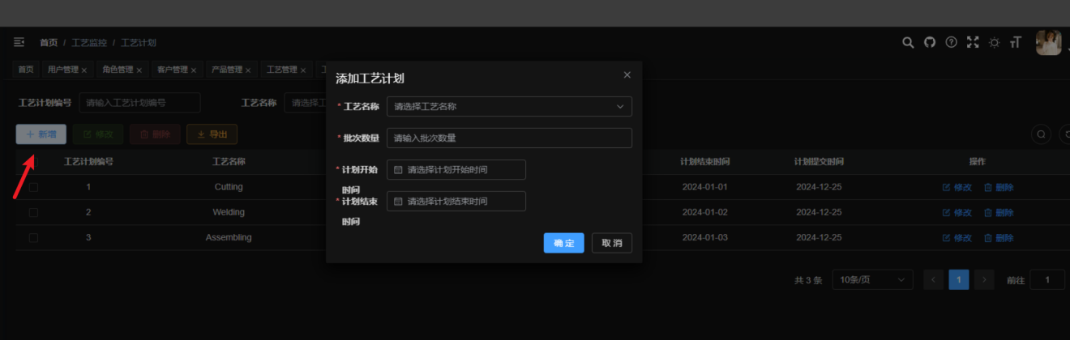

图 五-53 新增工艺计划

在工艺计划列表中点击“修改”按钮，修改工艺计划信息并保存。

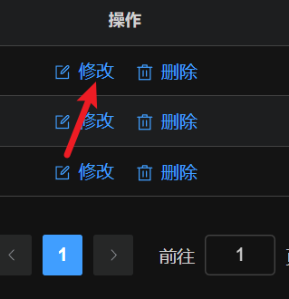

图 五-54 修改工艺计划

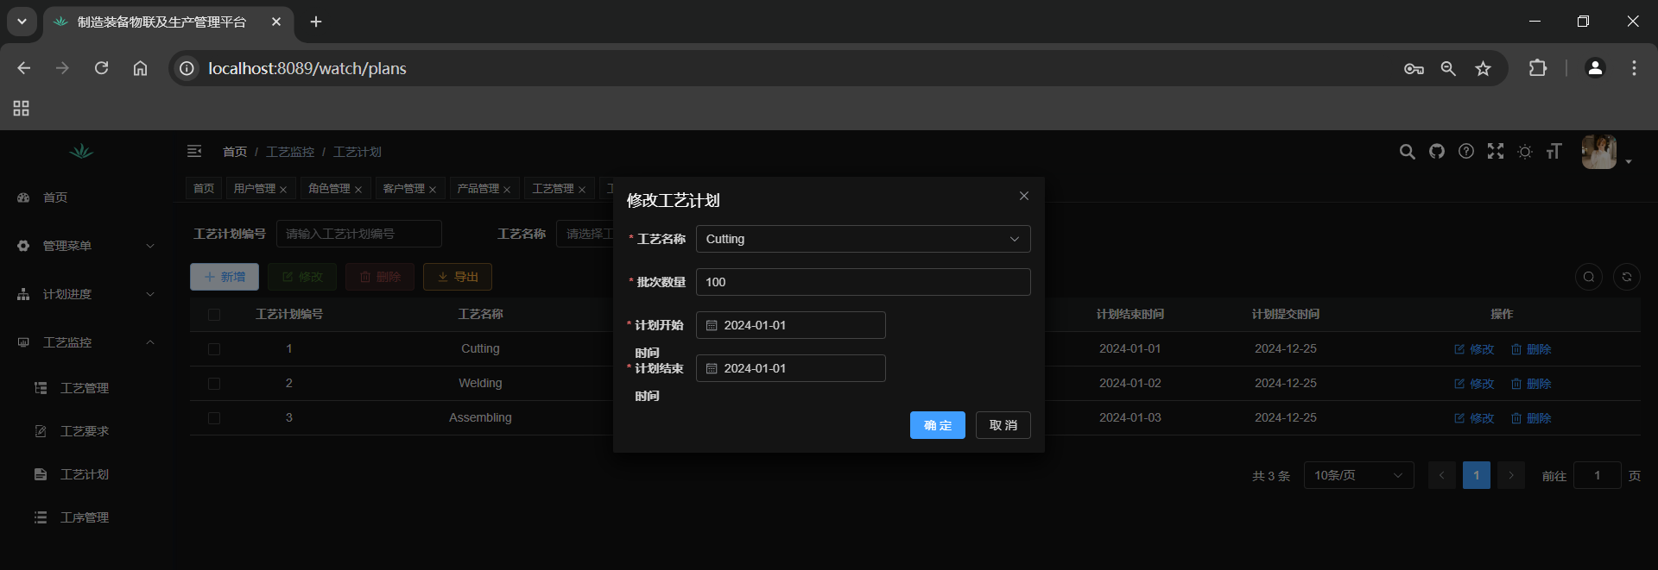

图 五-55 修改工艺计划各项

在工艺计划列表中选择目标计划，点击“删除”按钮确认删除操作。

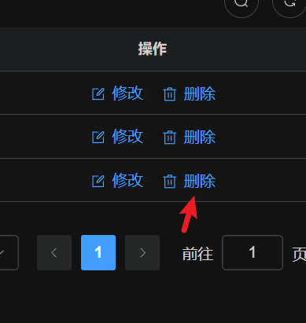

图 五-56 删除工艺计划

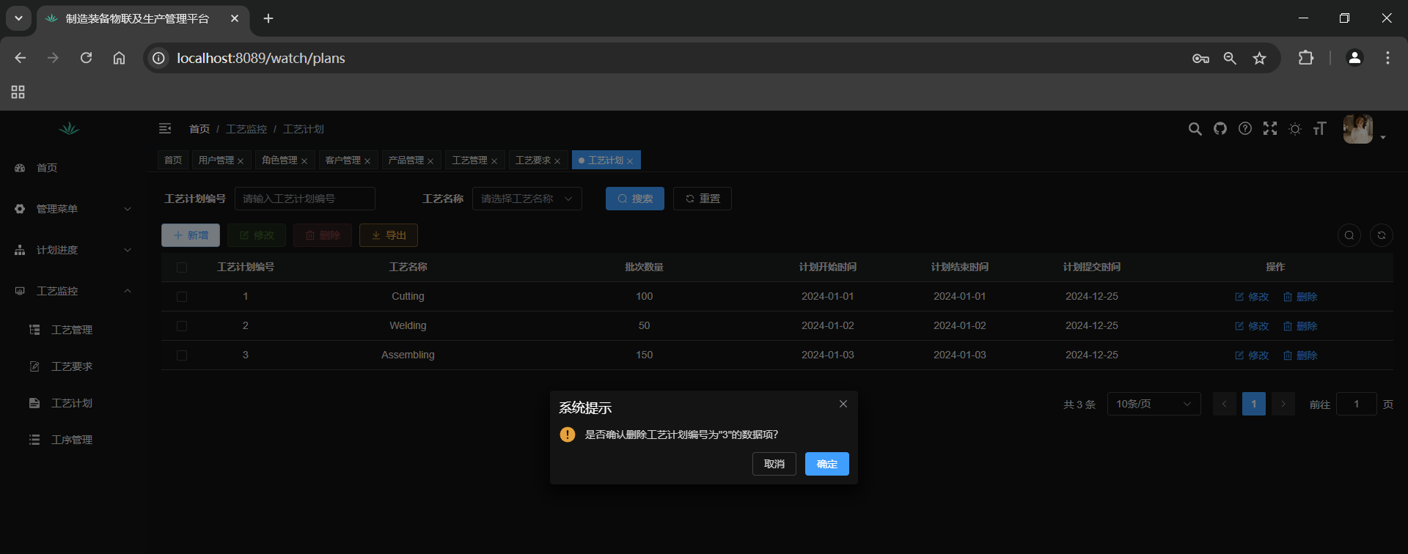

图 五-57 确认删除工艺计划

### 工序管理

展示工艺计划相关信息，支持根据工序编号或工艺计划名称快速筛选和查询相关工序信息。

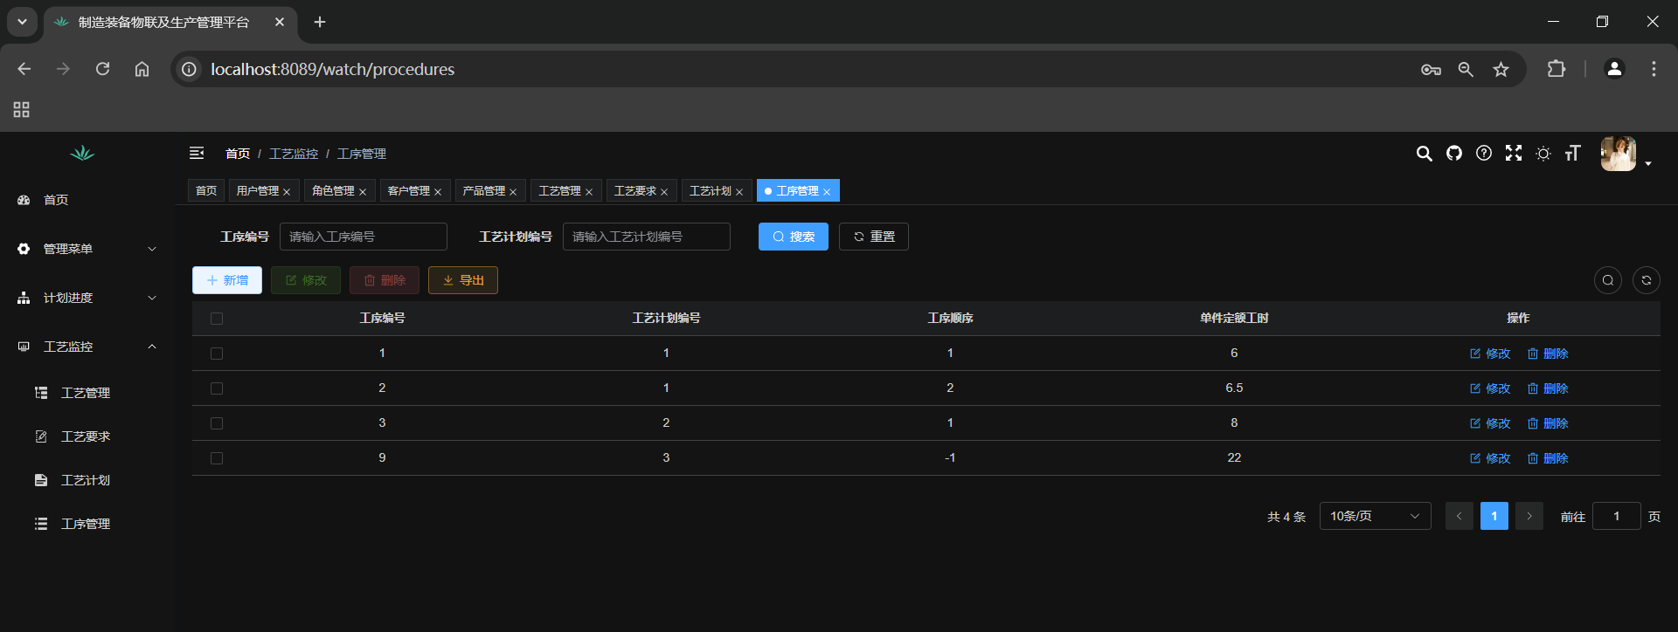

图 五-58 查看工艺计划

点击“新增”，按照相关需求填写相应信息，保存后工序记录即刻生效。

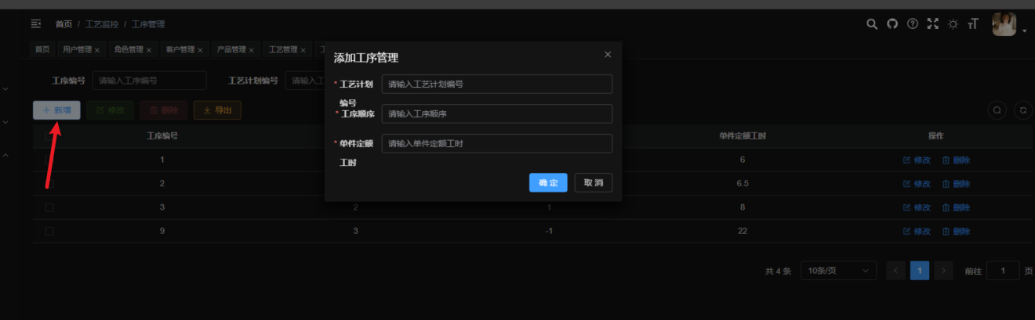

图 五-59 新增工序

在工序管理列表中点击“修改”按钮，修改工序信息并保存。

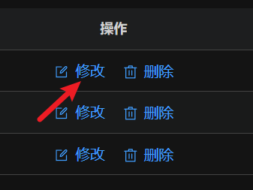

图 五-60 修改工序

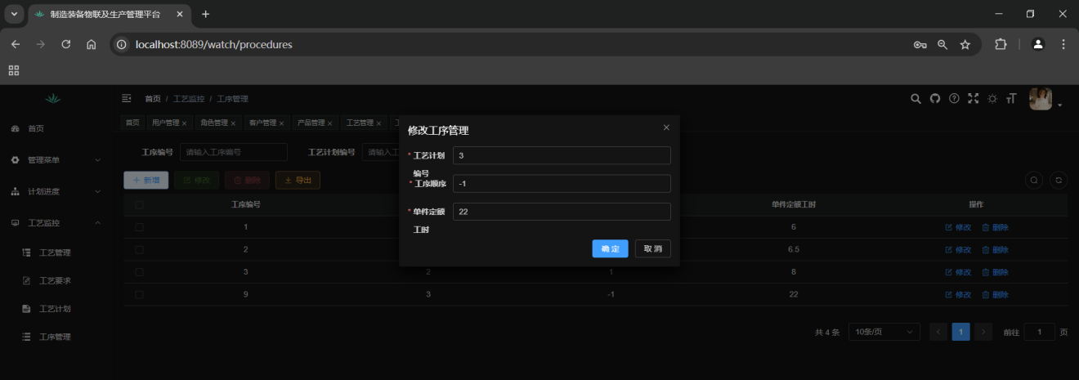

图 五-61 修改工序各项

在工序列表中选择目标工序，点击“删除”按钮确认删除操作。

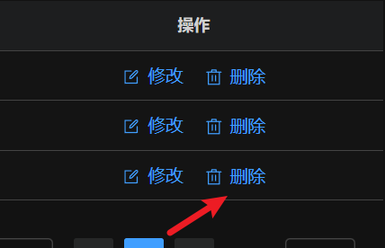

图 五-62 删除工序

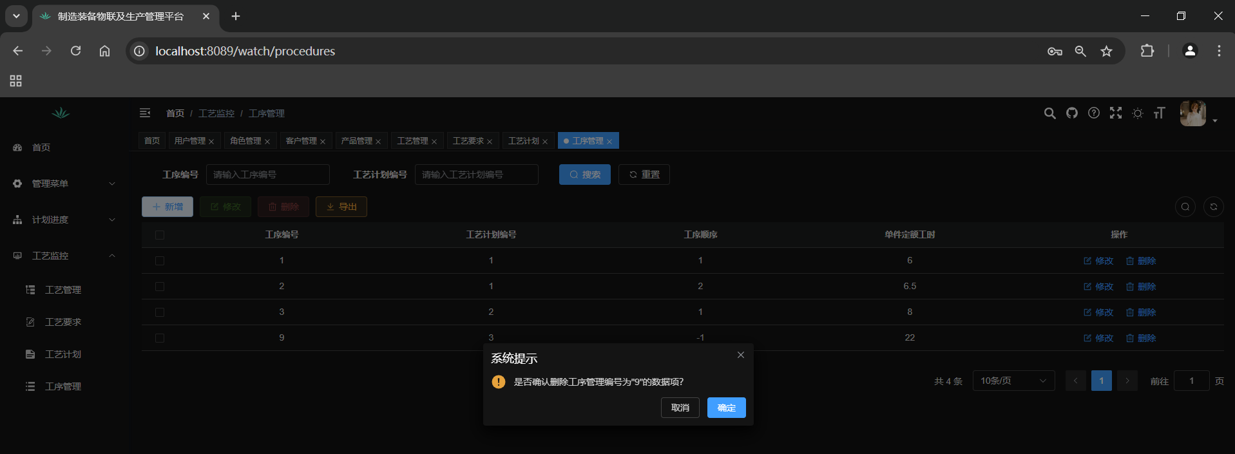

图 五-63 确认删除工序

# 系统测试

* 1. **测试报告表格**
     1. 登录-用户登录

表 六-1 用户登录测试用例

| 序号 | 功能描述 | 输入/动作 | 期望输出 |
| --- | --- | --- | --- |
| 1 | 登录-用户登录 | 输入正确用户名、密码和验证码，点击登录按钮 | 登录成功，跳转到主界面 |
| 2 | 登录-用户登录 | 输入错误密码，点击登录按钮 | 显示“密码错误，请重试”提示信息 |
| 3 | 登录-用户登录 | 不输入验证码，点击登录按钮 | 显示“请输入验证码”提示信息 |
| 4 | 登录-用户登录 | 输入正确用户名和密码，但验证码错误，点击登录按钮 | 显示“验证码错误，请重试”提示信息 |
| 5 | 登录-用户登录 | 输入不存在的用户名，点击登录按钮 | 显示“用户不存在，请检查用户名”提示信息 |

* + 1. 登录-记住密码

表 六-2 记住密码测试用例

| 序号 | 功能描述 | 输入/动作 | 期望输出 |
| --- | --- | --- | --- |
| 1 | 登录-记住密码 | 勾选“记住密码”，输入用户名和密码，点击登录按钮 | 下次登录时自动填充用户名和密码 |
| 2 | 登录-记住密码 | 未勾选“记住密码”，输入用户名和密码，点击登录按钮 | 下次登录时不会自动填充用户名和密码 |

* + 1. 登录-验证码生成

表 六-3 验证码生成测试用例

| 序号 | 功能描述 | 输入/动作 | 期望输出 |
| --- | --- | --- | --- |
| 1 | 登录-验证码生成 | 进入登录界面 | 生成并显示验证码图片 |
| 2 | 登录-验证码生成 | 刷新页面 | 验证码图片刷新 |

* + 1. 登录-验证码验证

表 六-4 验证码验证测试用例

| 序号 | 功能描述 | 输入/动作 | 期望输出 |
| --- | --- | --- | --- |
| 1 | 登录-验证码验证 | 输入正确验证码，点击登录按钮 | 验证成功，进入下一步登录验证 |
| 2 | 登录-验证码验证 | 输入错误验证码，点击登录按钮 | 验证失败，提示“验证码错误，请重试” |
| 3 | 登录-验证码验证 | 不输入验证码，点击登录按钮 | 提示“请输入验证码” |

* + 1. 登录-用户校验

表 六-5 用户校验测试用例

| 序号 | 功能描述 | 输入/动作 | 期望输出 |
| --- | --- | --- | --- |
| 1 | 登录-用户校验 | 输入正确用户名和密码，点击登录按钮 | 登录成功，跳转到主界面 |
| 2 | 登录-用户校验 | 输入错误密码，点击登录按钮 | 显示“密码错误，请重试”提示信息 |
| 3 | 登录-用户校验 | 输入不存在的用户名，点击登录按钮 | 显示“用户不存在，请检查用户名”提示信息 |

* + 1. 用户管理-分页展示

表 六-6 分页展示测试用例

| 序号 | 功能描述 | 输入/动作 | 期望输出 |
| --- | --- | --- | --- |
| 1 | 用户管理-分页展示 | 进入用户管理界面 | 分页显示用户列表，每页显示配置数量 |
| 2 | 用户管理-分页展示 | 输入手机号码进行搜索 | 显示匹配手机号码的用户列表 |
| 3 | 用户管理-分页展示 | 输入用户名称进行搜索 | 显示匹配用户名称的用户列表 |
| 4 | 用户管理-分页展示 | 选择状态筛选条件 | 显示对应状态的用户列表 |

* + 1. 用户管理-新增用户

表 六-7 新增用户测试用例

| 序号 | 功能描述 | 输入/动作 | 期望输出 |
| --- | --- | --- | --- |
| 1 | 用户管理-新增用户 | 输入必填项（用户名、手机号码、角色、状态），点击保存按钮 | 提示“新增用户成功”，刷新用户列表 |
| 2 | 用户管理-新增用户 | 输入重复的用户名，点击保存按钮 | 提示“用户名已存在，请更换” |
| 3 | 用户管理-新增用户 | 输入无效的手机号码格式，点击保存按钮 | 提示“手机号码格式不正确” |

* + 1. 用户管理-修改用户

表 六-8 修改用户测试用例

| 序号 | 功能描述 | 输入/动作 | 期望输出 |
| --- | --- | --- | --- |
| 1 | 用户管理-修改用户 | 选择用户，修改角色和状态，点击保存按钮 | 提示“修改用户成功”，刷新用户列表 |
| 2 | 用户管理-修改用户 | 选择用户，不修改任何信息，点击保存按钮 | 提示“未做任何修改” |
| 3 | 用户管理-修改用户 | 选择用户，修改状态为“停用”，点击保存按钮 | 提示“修改用户成功”，用户状态变为“停用” |

* + 1. 用户管理-重置密码

表 六-9 重置密码测试用例

| 序号 | 功能描述 | 输入/动作 | 期望输出 |
| --- | --- | --- | --- |
| 1 | 用户管理-重置密码 | 选择用户，输入新密码，点击重置按钮 | 提示“重置密码成功”，提示用户修改临时密码 |
| 2 | 用户管理-重置密码 | 选择用户，不输入新密码，点击重置按钮 | 提示“请输入新密码” |

* + 1. 用户管理-删除用户

表 六-10 删除用户测试用例

| 序号 | 功能描述 | 输入/动作 | 期望输出 |
| --- | --- | --- | --- |
| 1 | 用户管理-删除用户 | 选择用户，点击删除按钮，确认删除 | 提示“删除用户成功”，刷新用户列表 |
| 2 | 用户管理-删除用户 | 选择用户，点击删除按钮，取消删除 | 无操作，用户列表不变 |

* + 1. 角色管理-分页展示

表 六-11 分页展示测试用例

| 序号 | 功能描述 | 输入/动作 | 期望输出 |
| --- | --- | --- | --- |
| 1 | 角色管理-分页展示 | 进入角色管理界面 | 分页显示角色列表，每页显示配置数量 |
| 2 | 角色管理-分页展示 | 输入角色名称进行搜索 | 显示匹配角色名称的角色列表 |
| 3 | 角色管理-分页展示 | 输入权限字符进行搜索 | 显示匹配权限字符的角色列表 |
| 4 | 角色管理-分页展示 | 选择状态筛选条件 | 显示对应状态的角色列表 |

* + 1. 角色管理-新增角色

表 六-12 新增角色测试用例

| 序号 | 功能描述 | 输入/动作 | 期望输出 |
| --- | --- | --- | --- |
| 1 | 角色管理-新增角色 | 输入必填项（角色名称、权限字符、状态），点击保存按钮 | 提示“新增角色成功”，刷新角色列表 |
| 2 | 角色管理-新增角色 | 输入重复的角色名称，点击保存按钮 | 提示“角色名称已存在，请更换” |
| 3 | 角色管理-新增角色 | 输入无效的权限字符格式，点击保存按钮 | 提示“权限字符格式不正确” |

* + 1. 角色管理-修改角色权限

表 六-13 修改角色权限测试用例

| 序号 | 功能描述 | 输入/动作 | 期望输出 |
| --- | --- | --- | --- |
| 1 | 角色管理-修改角色权限 | 选择角色，选择新的菜单权限，点击保存按钮 | 提示“修改角色权限成功”，刷新角色列表 |
| 2 | 角色管理-修改角色权限 | 选择角色，不修改任何权限，点击保存按钮 | 提示“未做任何修改” |
| 3 | 角色管理-修改角色权限 | 选择角色，移除所有权限，点击保存按钮 | 提示“角色必须至少拥有一个权限” |

* + 1. 角色管理-角色权限分配

表 六-14 角色权限分配测试用例

| 序号 | 功能描述 | 输入/动作 | 期望输出 |
| --- | --- | --- | --- |
| 1 | 角色管理-角色权限分配 | 选择角色，选择要分配的菜单权限，点击保存按钮 | 提示“权限分配成功”，刷新角色权限列表 |
| 2 | 角色管理-角色权限分配 | 选择角色，不选择任何权限，点击保存按钮 | 提示“请选择至少一个权限” |

* + 1. 角色管理-删除角色

表 六-15 删除角色测试用例

| 序号 | 功能描述 | 输入/动作 | 期望输出 |
| --- | --- | --- | --- |
| 1 | 角色管理-删除角色 | 选择角色，点击删除按钮，确认删除 | 提示“删除角色成功”，刷新角色列表 |
| 2 | 角色管理-删除角色 | 选择角色，点击删除按钮，取消删除 | 无操作，角色列表不变 |
| 3 | 角色管理-删除角色 | 选择关联用户的角色，点击删除按钮 | 提示“该角色关联用户，无法删除” |

* + 1. 客户管理-分页展示

表 六-16 分页展示测试用例

| 序号 | 功能描述 | 输入/动作 | 期望输出 |
| --- | --- | --- | --- |
| 1 | 客户管理-分页展示 | 进入客户管理界面 | 分页显示客户列表，每页显示配置数量 |
| 2 | 客户管理-分页展示 | 输入客户编号进行搜索 | 显示匹配客户编号的客户列表 |
| 3 | 客户管理-分页展示 | 输入客户名称进行搜索 | 显示匹配客户名称的客户列表 |
| 4 | 客户管理-分页展示 | 选择状态筛选条件 | 显示对应状态的客户列表 |

* + 1. 17. 客户管理-新增客户

表 六-17 新增客户测试用例

| 序号 | 功能描述 | 输入/动作 | 期望输出 |
| --- | --- | --- | --- |
| 1 | 客户管理-新增客户 | 输入必填项（客户编号、名称、全称、地址、联系方式、状态），点击保存按钮 | 提示“新增客户成功”，刷新客户列表 |
| 2 | 客户管理-新增客户 | 输入重复的客户编号，点击保存按钮 | 提示“客户编号已存在，请更换” |
| 3 | 客户管理-新增客户 | 输入无效的联系方式格式，点击保存按钮 | 提示“联系方式格式不正确” |

* + 1. 客户管理-修改客户

表 六-18 修改客户测试用例

| 序号 | 功能描述 | 输入/动作 | 期望输出 |
| --- | --- | --- | --- |
| 1 | 客户管理-修改客户 | 选择客户，修改信息（客户编号、名称、全称、地址、联系方式、状态），点击保存按钮 | 提示“修改客户成功”，刷新客户列表 |
| 2 | 客户管理-修改客户 | 选择客户，不修改任何信息，点击保存按钮 | 提示“未做任何修改” |
| 3 | 客户管理-修改客户 | 选择客户，修改客户编号为已存在的编号，点击保存按钮 | 提示“客户编号已存在，请更换” |

* + 1. 客户管理-删除客户

表 六-19 删除客户测试用例

| 序号 | 功能描述 | 输入/动作 | 期望输出 |
| --- | --- | --- | --- |
| 1 | 客户管理-删除客户 | 选择客户，点击删除按钮，确认删除 | 提示“删除客户成功”，刷新客户列表 |
| 2 | 客户管理-删除客户 | 选择客户，点击删除按钮，取消删除 | 无操作，客户列表不变 |

* + 1. 产品管理-分页展示

表 六-20 分页展示测试用例

| 序号 | 功能描述 | 输入/动作 | 期望输出 |
| --- | --- | --- | --- |
| 1 | 产品管理-分页展示 | 进入产品管理界面 | 分页显示产品列表，每页显示配置数量 |
| 2 | 产品管理-分页展示 | 输入产品编号进行搜索 | 显示匹配产品编号的产品列表 |
| 3 | 产品管理-分页展示 | 输入产品名称进行搜索 | 显示匹配产品名称的产品列表 |
| 4 | 产品管理-分页展示 | 选择状态筛选条件 | 显示对应状态的产品列表 |

* + 1. 产品管理-新增产品

表 六-21 新增产品测试用例

| 序号 | 功能描述 | 输入/动作 | 期望输出 |
| --- | --- | --- | --- |
| 1 | 产品管理-新增产品 | 输入必填项（产品编号、名称、种类、状态、产品介绍），点击保存按钮 | 提示“新增产品成功”，刷新产品列表 |
| 2 | 产品管理-新增产品 | 输入重复的产品编号，点击保存按钮 | 提示“产品编号已存在，请更换” |
| 3 | 产品管理-新增产品 | 输入无效的产品状态，点击保存按钮 | 提示“请选择有效的产品状态” |

* + 1. 产品管理-修改产品

表 六-22 修改产品测试用例

| 序号 | 功能描述 | 输入/动作 | 期望输出 |
| --- | --- | --- | --- |
| 1 | 产品管理-修改产品 | 选择产品，修改信息（产品编号、名称、种类、状态、产品介绍），点击保存按钮 | 提示“修改产品成功”，刷新产品列表 |
| 2 | 产品管理-修改产品 | 选择产品，不修改任何信息，点击保存按钮 | 提示“未做任何修改” |
| 3 | 产品管理-修改产品 | 选择产品，修改产品编号为已存在的编号，点击保存按钮 | 提示“产品编号已存在，请更换” |

* + 1. 产品管理-删除产品

表 六-23 删除产品测试用例

| 序号 | 功能描述 | 输入/动作 | 期望输出 |
| --- | --- | --- | --- |
| 1 | 产品管理-删除产品 | 选择产品，点击删除按钮，确认删除 | 提示“删除产品成功”，刷新产品列表 |
| 2 | 产品管理-删除产品 | 选择产品，点击删除按钮，取消删除 | 无操作，产品列表不变 |

* + 1. 工艺管理-分页展示

表 六-24 分页展示测试用例

| 序号 | 功能描述 | 输入/动作 | 期望输出 |
| --- | --- | --- | --- |
| 1 | 工艺管理-分页展示 | 进入工艺管理界面 | 分页显示工艺列表，每页显示配置数量 |
| 2 | 工艺管理-分页展示 | 输入工艺编号进行搜索 | 显示匹配工艺编号的工艺列表 |
| 3 | 工艺管理-分页展示 | 输入工艺名称进行搜索 | 显示匹配工艺名称的工艺列表 |

* + 1. 工艺管理-新增工艺

表 六-25 新增工艺测试用例

| 序号 | 功能描述 | 输入/动作 | 期望输出 |
| --- | --- | --- | --- |
| 1 | 工艺管理-新增工艺 | 输入必填项（工艺编号、名称、外协价格、瓶颈工序工期、标准能力），点击保存按钮 | 提示“新增工艺成功”，刷新工艺列表 |
| 2 | 工艺管理-新增工艺 | 输入重复的工艺编号，点击保存按钮 | 提示“工艺编号已存在，请更换” |
| 3 | 工艺管理-新增工艺 | 输入无效的外协价格格式，点击保存按钮 | 提示“外协价格格式不正确” |

* + 1. 工艺管理-修改工艺

表 六-26 修改工艺测试用例

| 序号 | 功能描述 | 输入/动作 | 期望输出 |
| --- | --- | --- | --- |
| 1 | 工艺管理-修改工艺 | 选择工艺，修改信息（工艺编号、名称、外协价格、瓶颈工序工期、标准能力），点击保存按钮 | 提示“修改工艺成功”，刷新工艺列表 |
| 2 | 工艺管理-修改工艺 | 选择工艺，不修改任何信息，点击保存按钮 | 提示“未做任何修改” |
| 3 | 工艺管理-修改工艺 | 选择工艺，修改工艺编号为已存在的编号，点击保存按钮 | 提示“工艺编号已存在，请更换” |

* + 1. 工艺管理-删除工艺

表 六-27 删除工艺测试用例

| 序号 | 功能描述 | 输入/动作 | 期望输出 |
| --- | --- | --- | --- |
| 1 | 工艺管理-删除工艺 | 选择工艺，点击删除按钮，确认删除 | 提示“删除工艺成功”，刷新工艺列表 |
| 2 | 工艺管理-删除工艺 | 选择工艺，点击删除按钮，取消删除 | 无操作，工艺列表不变 |

* + 1. 工艺要求-分页展示

表 六-28 分页展示测试用例

| 序号 | 功能描述 | 输入/动作 | 期望输出 |
| --- | --- | --- | --- |
| 1 | 工艺要求-分页展示 | 进入工艺要求管理界面 | 分页显示工艺要求列表，每页显示配置数量 |
| 2 | 工艺要求-分页展示 | 输入工艺编号进行搜索 | 显示匹配工艺编号的工艺要求列表 |
| 3 | 工艺要求-分页展示 | 输入工艺名称进行搜索 | 显示匹配工艺名称的工艺要求列表 |

* + 1. 工艺要求-新增工艺要求

表 六-29 新增工艺要求测试用例

| 序号 | 功能描述 | 输入/动作 | 期望输出 |
| --- | --- | --- | --- |
| 1 | 工艺要求-新增工艺要求 | 输入必填项（工艺编号、名称、具体要求），点击保存按钮 | 提示“新增工艺要求成功”，刷新工艺要求列表 |
| 2 | 工艺要求-新增工艺要求 | 输入不存在的工艺编号，点击保存按钮 | 提示“工艺编号不存在，请检查” |
| 3 | 工艺要求-新增工艺要求 | 输入无效的具体要求格式，点击保存按钮 | 提示“具体要求格式不正确” |

* + 1. 工艺要求-修改工艺要求

表 六-30 修改工艺要求测试用例

| 序号 | 功能描述 | 输入/动作 | 期望输出 |
| --- | --- | --- | --- |
| 1 | 工艺要求-修改工艺要求 | 选择工艺要求，修改信息（工艺编号、名称、具体要求），点击保存按钮 | 提示“修改工艺要求成功”，刷新工艺要求列表 |
| 2 | 工艺要求-修改工艺要求 | 选择工艺要求，不修改任何信息，点击保存按钮 | 提示“未做任何修改” |
| 3 | 工艺要求-修改工艺要求 | 选择工艺要求，修改工艺编号为不存在的编号，点击保存按钮 | 提示“工艺编号不存在，请检查” |

* + 1. 工艺要求-删除工艺要求

表 六-31 删除工艺要求测试用例

| 序号 | 功能描述 | 输入/动作 | 期望输出 |
| --- | --- | --- | --- |
| 1 | 工艺要求-删除工艺要求 | 选择工艺要求，点击删除按钮，确认删除 | 提示“删除工艺要求成功”，刷新工艺要求列表 |
| 2 | 工艺要求-删除工艺要求 | 选择工艺要求，点击删除按钮，取消删除 | 无操作，工艺要求列表不变 |

* + 1. 工艺计划-分页展示

表 六-32 分页展示测试用例

| 序号 | 功能描述 | 输入/动作 | 期望输出 |
| --- | --- | --- | --- |
| 1 | 工艺计划-分页展示 | 进入工艺计划管理界面 | 分页显示工艺计划列表，每页显示配置数量 |
| 2 | 工艺计划-分页展示 | 输入计划编号进行搜索 | 显示匹配计划编号的工艺计划列表 |
| 3 | 工艺计划-分页展示 | 输入工艺名称进行搜索 | 显示匹配工艺名称的工艺计划列表 |

* + 1. 工艺计划-新增工艺计划

表 六-33 新增工艺计划测试用例

| 序号 | 功能描述 | 输入/动作 | 期望输出 |
| --- | --- | --- | --- |
| 1 | 工艺计划-新增工艺计划 | 输入必填项（计划编号、名称、批次数量、起止时间），点击保存按钮 | 提示“新增工艺计划成功”，刷新工艺计划列表 |
| 2 | 工艺计划-新增工艺计划 | 输入重复的计划编号，点击保存按钮 | 提示“计划编号已存在，请更换” |
| 3 | 工艺计划-新增工艺计划 | 输入无效的起止时间格式，点击保存按钮 | 提示“起止时间格式不正确” |

* + 1. 工艺计划-修改工艺计划

表 六-34 修改工艺计划测试用例

| 序号 | 功能描述 | 输入/动作 | 期望输出 |
| --- | --- | --- | --- |
| 1 | 工艺计划-修改工艺计划 | 选择工艺计划，修改信息（计划编号、名称、批次数量、起止时间），点击保存按钮 | 提示“修改工艺计划成功”，刷新工艺计划列表 |
| 2 | 工艺计划-修改工艺计划 | 选择工艺计划，不修改任何信息，点击保存按钮 | 提示“未做任何修改” |
| 3 | 工艺计划-修改工艺计划 | 选择工艺计划，修改计划编号为已存在的编号，点击保存按钮 | 提示“计划编号已存在，请更换” |

* + 1. 工艺计划-删除工艺计划

表 六-35 删除工艺计划测试用例

| 序号 | 功能描述 | 输入/动作 | 期望输出 |
| --- | --- | --- | --- |
| 1 | 工艺计划-删除工艺计划 | 选择工艺计划，点击删除按钮，确认删除 | 提示“删除工艺计划成功”，刷新工艺计划列表 |
| 2 | 工艺计划-删除工艺计划 | 选择工艺计划，点击删除按钮，取消删除 | 无操作，工艺计划列表不变 |

* + 1. 工序管理-分页展示

表 六-36 分页展示测试用例

| 序号 | 功能描述 | 输入/动作 | 期望输出 |
| --- | --- | --- | --- |
| 1 | 工序管理-分页展示 | 进入工序管理界面 | 分页显示工序列表，每页显示配置数量 |
| 2 | 工序管理-分页展示 | 输入计划编号进行搜索 | 显示匹配计划编号的工序列表 |
| 3 | 工序管理-分页展示 | 输入工艺计划名称进行搜索 | 显示匹配工艺计划名称的工序列表 |

* + 1. 工序管理-新增工序

表 六-37 新增工序测试用例

| 序号 | 功能描述 | 输入/动作 | 期望输出 |
| --- | --- | --- | --- |
| 1 | 工序管理-新增工序 | 输入必填项（工序编号、计划编号、顺序、单件工时），点击保存按钮 | 提示“新增工序成功”，刷新工序列表 |
| 2 | 工序管理-新增工序 | 输入重复的工序编号，点击保存按钮 | 提示“工序编号已存在，请更换” |
| 3 | 工序管理-新增工序 | 输入无效的计划编号，点击保存按钮 | 提示“计划编号不存在，请检查” |

* + 1. 工序管理-修改工序

表 六-38 修改工序测试用例

| 序号 | 功能描述 | 输入/动作 | 期望输出 |
| --- | --- | --- | --- |
| 1 | 工序管理-修改工序 | 选择工序，修改信息（工序编号、计划编号、顺序、单件工时），点击保存按钮 | 提示“修改工序成功”，刷新工序列表 |
| 2 | 工序管理-修改工序 | 选择工序，不修改任何信息，点击保存按钮 | 提示“未做任何修改” |
| 3 | 工序管理-修改工序 | 选择工序，修改计划编号为不存在的编号，点击保存按钮 | 提示“计划编号不存在，请检查” |

* + 1. 工序管理-删除工序

表 六-39 删除工序测试用例

| 序号 | 功能描述 | 输入/动作 | 期望输出 |
| --- | --- | --- | --- |
| 1 | 工序管理-删除工序 | 选择工序，点击删除按钮，确认删除 | 提示“删除工序成功”，刷新工序列表 |
| 2 | 工序管理-删除工序 | 选择工序，点击删除按钮，取消删除 | 无操作，工序列表不变 |

# 生产实习总结

**1. 项目背景与目标**  
 在此次生产实习中，我们深入参与了制造装备物联及生产管理平台的需求分析和设计过程。这个平台的主要目标是通过信息化手段，实现对生产制造过程中设备、工艺、计划和产品等关键环节的全面管理和高效监控。平台不仅提供用户登录、基础信息管理、计划进度管理和工艺监控等功能模块，还针对企业的精细化管理需求，提出了全面的解决方案。

**2. 功能需求与设计**  
 通过对项目需求的详细分析，我们学习了如何从需求的角度进行功能模块的规划与设计。平台包括了登录模块、系统管理模块、计划进度模块和工艺监控模块，这些模块之间既独立又紧密相连，能够确保数据的流动性和系统的高效运作。在分析这些功能模块时，我们不仅理解了需求，还意识到了如何在不同模块之间进行数据流转和权限控制，从而提升平台的整体协同效能。

**3. 技术架构与系统设计**  
 参与到平台的技术架构设计中，我们学习到了如何构建一个高效且可扩展的系统。平台采用了前后端分离的架构，前端使用了 Vue 和 Element UI，后端则基于 Spring Boot 和 Redis 等技术栈。我们对微服务架构、JWT 权限认证、数据库优化等方面有了更深刻的理解。特别是对于系统设计中的安全性、性能和可用性需求的平衡，使我们深刻感受到设计一个成功系统的重要性。

**4. 数据库设计与 E-R 图**  
 数据库设计部分，我们学习了如何根据需求分析制定出合理的数据模型，并利用 E-R 图表示各实体之间的关系。通过设计用户、角色、客户、产品、工艺等表，我们掌握了如何将复杂的业务逻辑转化为数据库结构，使得数据存储和检索更加高效与灵活。

**5. 用户界面设计与交互体验**  
 通过参与用户界面设计，我们深刻意识到良好的用户体验对系统的成功至关重要。平台设计了多个功能模块的界面，从角色管理到客户管理，设计上既考虑了数据展示的简洁性，又注重了交互的直观性。例如，分页展示、搜索框、表格操作等功能都能大大提升用户使用时的便利性。

**6. 总结收获**  
 感谢温晋杰老师和王培崇老师两位的悉心教诲和耐心指导。通过这次实习，我们不仅学到了许多与数据库设计、系统架构、前后端开发、权限管理等相关的技术，还从需求分析到设计实现的全流程中积累了丰富的经验。

**参考文献**

1. 陈海明;崔莉;谢开斌;物联网体系结构与实现方法的比较研究[J];计算机学报;2013年01期
2. 何秀青;王映辉;物联网服务动态评价选择方法研究[J];电子学报;2013年01期
3. 武建佳;赵伟;WInternet:从物网到物联网[J];计算机研究与发展;2013年06期
4. 钱志鸿;王义君;物联网技术与应用研究[J];电子学报;2012年05期
5. 张映锋;赵曦滨;孙树栋;王军强;司书宾;一种基于物联技术的制造执行系统实现方法与关键技术[J];计算机集成制造系统;2012年12期
6. 张霖;罗永亮;范文慧;陶飞;任磊;云制造及相关先进制造模式分析[J];计算机集成制造系统;2011年03期
7. 张凌云;薛飞;物联网技术在农业中的应用[J];广东农业科学;2011年16期
8. 孙其博;刘杰;黎羴;范春晓;孙娟娟;物联网:概念、架构与关键技术研究综述[J];北京邮电大学学报;2010年03期
9. 朱洪波;杨龙祥;于全;物联网的技术思想与应用策略研究[J];通信学报;2010年11期
10. 刘卫宁;黄文雷;孙棣华;赵敏;郑林江;基于射频识别的离散制造业制造执行系统设计与实现[J];计算机集成制造系统;2007年10期
11. M. Kordestani, A. Safavi and M. Saif, "Harmonic Fault Diagnosis in Power Quality System Using Harmonic Wavelet", 20th IFAC World Congress 2017, pp. 13569-13574, 9 - 14 July 2017.
12. L. Kakkar, D. Gupta, S. Saxena and S. Tanwar, "IoT Architectures and Its Security: A Review", Proc. of the Second International Conference on Information Management and Machine Intelligence. Lecture Notes in Networks and Systems, vol. 166, Singapore. 2021.